
Духовно- нравственное
развитие и гражданско-патриотическое воспитание в Муниципальном бюджетном образовательном учреждении дополнительного образования дворец детского (юношеского) творчества города Ишимбая
Республики Башкортостан
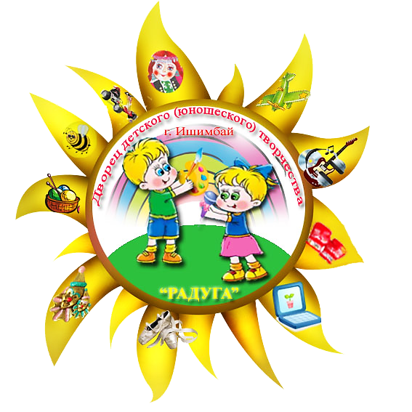
Структура и описание
системы
Гражданско-патриотическое воспитание Формирование гражданско-патриотических качеств личности | Духовно-нравственное воспитание Формирование культуры поведения, нравственных черт личности, усиление духовности | Работа  с родителями  Усиление взаимодействия с родителями
Направление
деятельности

Формирование здорового  образа жизни  Воспитание потребности в здоровом образе жизни | Правовое воспитание Формирование культуры поведения, профилактика асоциального поведения | Работа  с активом  Создание условий для вовлечения учащихся в управленческую деятельность
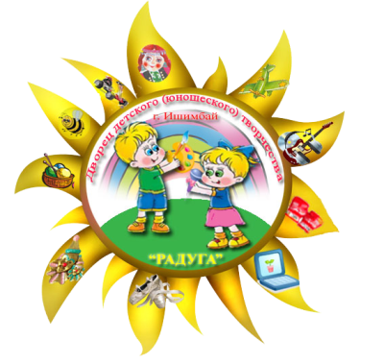
В рамках реализации эффективности системы духовно- нравственное развитие

и гражданско-патриотическое воспитание детей и молодёжи в социокультурном пространстве осуществляются:

по Программе духовно-нравственного
и гражданско-патриотического воспитания детей и молодежи, разработанной в соответствии с Концепцией патриотического воспитания граждан Российской Федерации

Программа определяет содержание и основные пути развития системы патриотического и духовно- нравственного воспитания детей и молодёжи, её основных компонентов и направлена на дальнейшее формирование патриотического сознания обучающихся, как важнейшей ценности.

Программа представляет собой согласованный по срокам выполнения комплекс нормативных, правовых, организационных, научно- исследовательских и методических мероприятий, призванных обеспечить решение основных задач патриотического воспитания детей и молодёжи

Реализация программы способствует повышению уровня гражданского воспитания детей и молодёжи.

МИССИЯ, ЦЕЛЬ, ЗАДАЧИ

Раскрывать и поддерживать внутренние человеческие и творческие ресурсы детей и направлять их на решение социально значимых и личностных
проблем, оказывать помощь в формировании активной жизненной позиции.
Видение путей выполнения миссии предполагает:
- Создание условий для всесторонней реализации образовательных потребностей обучающихся и их родителей через расширение спектра образовательных услуг и создание условия для реализации индивидуальной образовательной траектории каждого обучающегося;
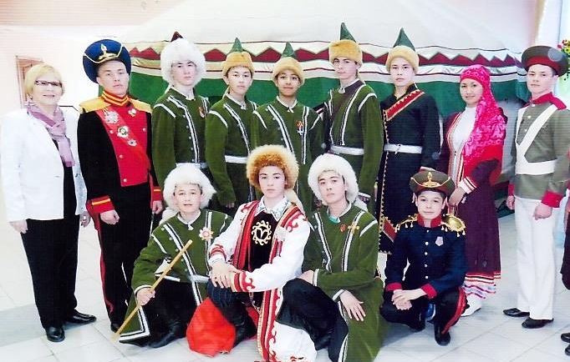
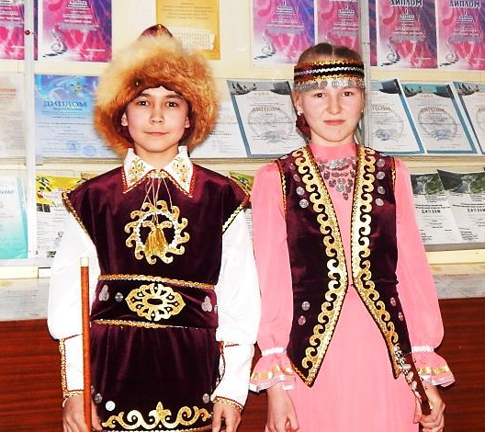
- Использование образовательных, педагогических, научно-методических и материальных ресурсов для развития, и реализации творческого потенциала учащихся в духовно - нравственном развитии и гражданско-патриотическом воспитании.

Цель:

Совершенствование и дальнейшее развитие системы патриотического воспитания у детей и молодёжи гражданственности, патриотизма как важнейших духовно- нравственных и социальных ценностей. Создание условий для активной, содержательной, системной деятельности коллектива педагогов, учащихся, родителей школы по становлению и личностному развитию учащихся в процессе формирования активной жизненной позиции и чувства ответственности за свой личный выбор и за будущее России.

Задачи
- Совершенствование системы духовно- нравственного развития и гражданско-патриотического воспитания на основе внедрения научно обоснованных инновационных технологий и механизмов воспитания патриотизма в современных условиях;
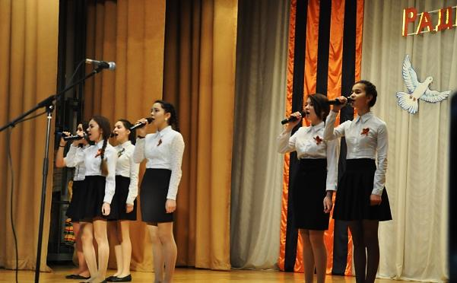
- Утверждение в сознании и чувствах молодёжи патриотических ценностей, взглядов и убеждений, уважения к культурному и историческому пролому России, интереса к истории родного края, к традициям, повышение престижа государственной, особенно военной службы;
- Приобщение к духовно-нравственному развитию и гражданско-патриотического воспитания через практическую, творческую деятельность;
- Работа в ДД(Ю)Т патриотического клуба «Тамыр» и «Патриот», как одна из основной части системы патриотического воспитания;
- Информационное обеспечение духовно- нравственного развития и гражданско-патриотического воспитания учащихся (СМИ, ДД(Ю)Т сайт) в условиях информационного противодействия.


Приоритетные
направления деятельности

Деятельность по духовно–нравственному и гражданско–патриотическому воспитанию молодежи
Педагогическое сопровождение семьи в рамках духовно – нравственного и гражданско-патриотического воспитания

Профориентационная работа (агитбригад, встречи, беседы, консультации; «День открытых дверей»)

Деятельность по осуществлению совместных мероприятий
с различными социальными институтами

Возрождение традиции благотворительности и милосердия (благотворительные акции в рамках работы волонтёрских отрядов; работа с детьми, попавшими в трудную жизненную ситуацию в детских, работа с детьми ОВЗ и ЗПР

Модернизация содержания образовательного процесса

Нормативно–правовая
и информационно – методическая деятельность

Реализация модели духовно-нравственного воспитания в образовательном пространстве «Центр - дошкольное учреждение, общеобразовательных учреждениях – МБОУ СОШ №5 г. Ишимбай, МБОУ СОШ № 11 г. Ишимбай, МБОУ лицей №12 г. Ишимбай, МБОУ СОШ №5 г. Ишимбай, МБОУ СОШ с. Петровское, МАДОУ №7 «Искорка» Ишимбай, МАДОУ №18 «Ромашка» Ишимбай, МАДОУ №21 «Солнышко» Ишимбай, Ишимбайский филиал УГАТУ, Стерлитаматский филиал БашГУ

Просветительская работа (Пресс-центр «Восход», «Подметки», фильмотека, цикл творческих вечеров в семейной гостиной «У камина» в музее народного образования)

Учитываются возрастные особенности учащихся
Работа
по духовно-нравственному развитию и гражданско-патриотического воспитанию

Начальное звено – это проведение мероприятий
с элементами игры,
Старшее звено – это лектории, беседы, спортивные соревнования, социальные и благотворительные акции, музейные уроки, спортивные состязания и т.д.

Среднее звено – различные викторины и спортивные соревнования

На всех стадиях формирования гражданских качеств личности решающее значение имеет педагогическое управление.
Программа духовно-нравственного и гражданско-патриотического воспитания призвана обеспечить ценностно-смысловую определенность нравственного и гражданского патриотического воспитания.
Программа позволяет всем, кто работает с учащимися самого разного возраста, понять феномен «воспитательное пространство», сконструировать и смоделировать воспитательное пространство личности, развернуть его в социальном пространстве.
Оценка эффективности реализации
Конечным результатом программы может стать положительная динамика роста патриотизма и интернационализма в Ишимбайском районе, обеспечение на её основе благоприятных условий для духовного и культурного подъёма, укрепления экономической стабильности района, повышение его авторитета.



Основными направлениями в системе патриотического воспитания в ДД(Ю)Т можно определить следующие:
Духовно-нравственное
Осознание учащимися в процессе патриотического воспитания высших ценностей, идеалов и ориентиров, социально значимых процессов и явлений реальной жизни, способность руководствоваться ими в качестве определяющих принципов, позиций в практической деятельности.

Гражданско-патриотическое
Воздействует через систему мероприятий на формирование правовой культуры и законопослушности, навыков оценки политических и правовых событий и процессов в обществе и государстве, гражданской позиции, постоянной готовности к служению своему народу и выполнению конституционного долга.

Историко-краеведческое
Система мероприятий по патриотическому воспитанию, направленных на познание историко-культурных корней, осознание неповторимости Отечества, его судьбы, неразрывности с ней, формирование гордости за сопричастность
к деяниям предков и современников, и исторической ответственности
за происходящее в обществе.

Военно-патриотическое

Ориентировано на формирование у молодёжи высокого патриотического сознания, идей служения Отечеству, способности к его вооружённой защите, изучение русской военной истории, воинских традиций.

Социально-патриотическое
Направлено на активизацию духовно-нравственной и культурно- исторической преемственности поколений, формирование активной жизненной позиции, проявление чувств благородства и сострадания, проявление заботы о людях пожилого возраста

Спортивно-патриотическое
Направлено на развитие морально-волевых качеств, воспитание силы, ловкости, выносливости, стойкости, мужества, дисциплинированности в процессе занятий физической культурой и спортом, формирование опыта служения Отечеству и готовности к защите Родины.
Реализация
программы позволит заложить основы:

- достижения заданного качества гражданско-патриотического воспитания;
- обновления содержания воспитательной и развивающей работы школы;
- обеспечения преемственности и непрерывности воспитания и развития учащихся;
- формирование гражданственности и патриотического сознания учащихся;
- формирование предпосылок к стабилизации и снижению числа правонарушений, совершаемых подростками.
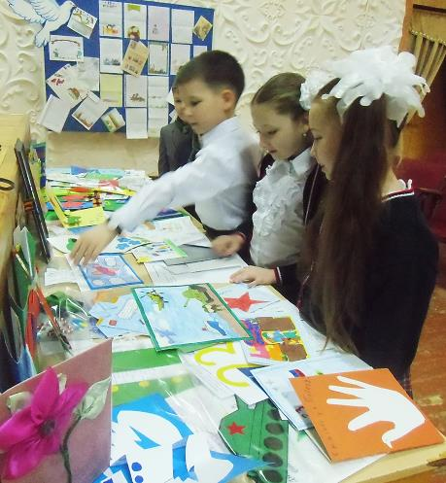
Программа воспитывает в детях любовь и преданность своему Отечеству, гордость за принадлежность к великому народу, готовит к достойному и самоотверженному служению обществу и государству.

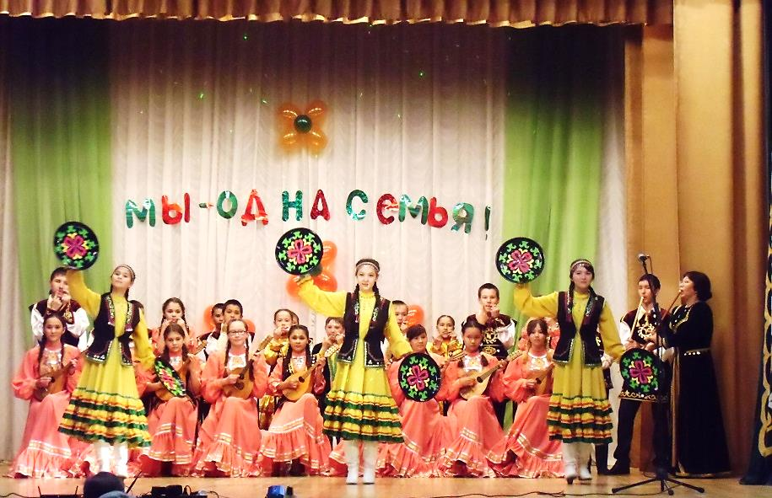

Материально-техническая база
Проектно – исследовательская деятельность

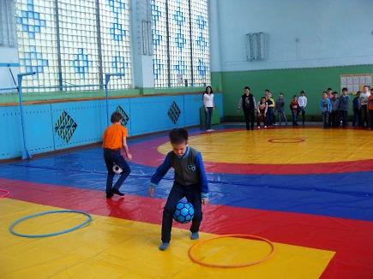
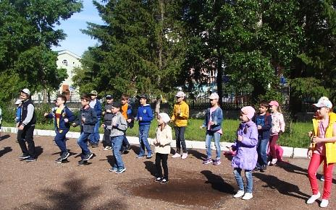
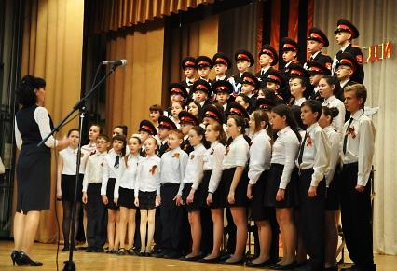
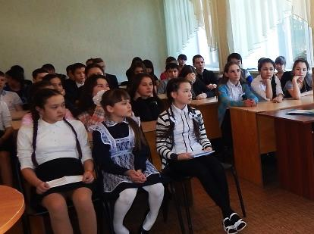
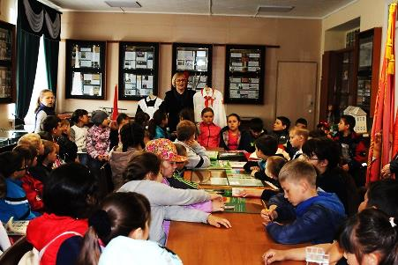
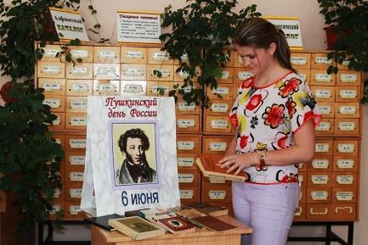
Музей народного образования
Спортивная площадка
Спортивный зал
Лекторий
Городская
детская и взрослая библиотека
Актовый зал
Наличие кадров

Над реализацией программы в направлении духовно-нравственного и гражданско-патриотического воспитания детей и молодежи работает педагогический коллектив из числа лучших педагогов Дворца детского (юношеского) творчества, в составе 13 педагогов дополнительного образования.

Педагогический стаж
от 25 лет – 11 педагогов (84 ,%)
от 15-25 лет – 2 педагогов(15,%)
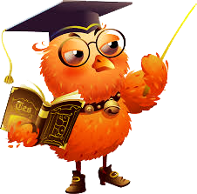
от 5-10 лет – 1 педагогов.(1%)

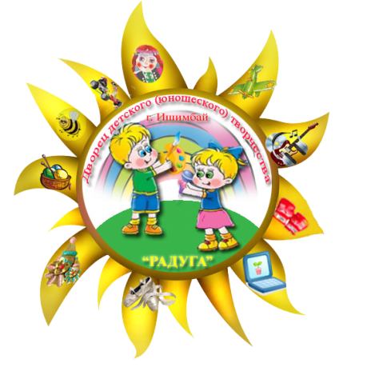

Образование
Высшее – 11 педагогов (84%)
Среднее -2 педагогов (16%)

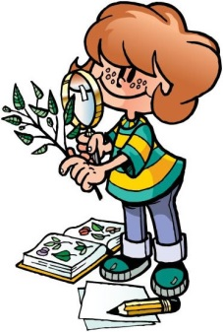
Категории
Высшая – 10 педагогов (76 %)
Первая -3 педагогов (24 %)

Формы и методы работы:

- программа предполагает совершенствование форм и методов работы педагогического коллектива в целях обеспечения роста патриотизма у учащихся и создание благоприятных условий для духовного и культурного подъема учащихся;
- аадминистрация ДД(Ю)Т осуществляет координацию процесса гражданско - патриотического воспитания в пределах своих полномочий, объединяя все усилия в целях обеспечения эффективного функционирования системы гражданско - патриотического воспитания в ДД(Ю)Т;
- для достижения результатов и решения поставленных задач используется сложившееся социально-педагогическое пространство ДД(Ю)Т, сотрудничество с библиотеками, общественными организациями;
- воспитательная работа по гражданско – патриотическому воспитанию строится с учетом возрастного критерия;
- при планировании работы учитываются традиционные, муниципальные, региональные, всероссийские мероприятия, связанные с юбилейными и государственными датами:

участие в мероприятиях и акциях по работе с ветеранами;

проведение фестивалей, конкурсов по патриотической тематике организация военно-спортивных игр и туристско-краеведческих слетов;

оформление газет, информационных бюллетеней патриотической направленности;

формирование физической культуры личности учащихся с учетом их индивидуальных способностей, состояния здоровья и мотивации;

уважение к родителям.

Духовно-нравственное

Гражданско- патриотическое

Социально- патриотическо

Вокальный коллек.
«Лейсан»

Теарт моды «АВАН-СТИЛЬ»

Ансамбль народных инструментов «Хазина»
Вокальный коллектив «Гульдер»

Танцеваль-ный коллектив «Jast Dance»
«Школа вежливых наук»
Башкирский театр
«Дуслык»

Музыкальная
студия
«Обертон
Музыкальный театр «Лукоморье»
Художественная студия
«Алые паруса»
В направлении
духовно-нравственного и гражданско-патриотического воспитания детей и молодежи
в ДД(Ю)Т работают кружки:

Военнно-патриотическое


Клуб «Содружество»
Клубы «Патриот»
Клубы «Затейники

  - Универсальный рукопашный бой
«УНИБОС»

Историко-краеведческое

- Клуб «Тамыр»
Спортивно-патриотическое
- Музей народного образования
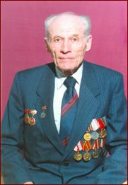
им. Бабушкина В.В.
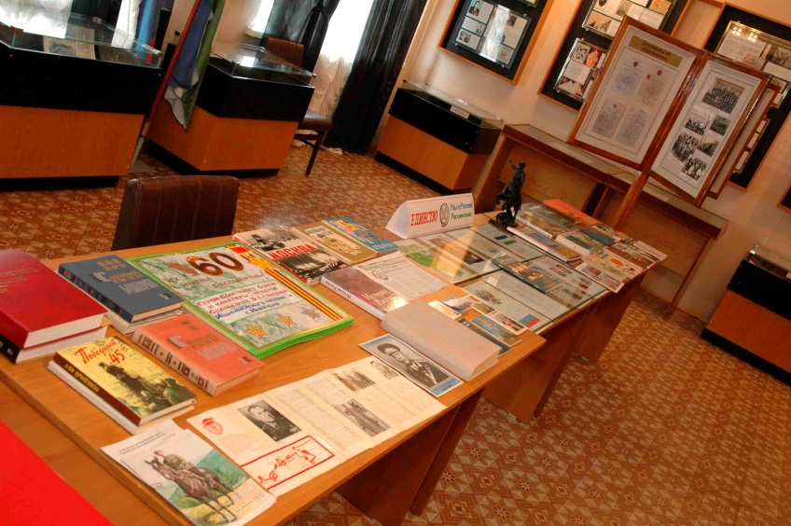

Расширение социального партнерства

с представителями патриотического воспитания г. Ишимбай учреждениями образования и культуры г. Ишимбай
для создания единого культурно-образовательного пространства
Общественная организация ветеранов пограничников муниципального района Ишимбайский район Республики Башкортостан
Координационный совет общественных организаций ветеранов боевых действий Республики Башкортостан

Военный комиссариат Ишимбайского района и
г. Ишимбай
Ишимбайское территориальное объединение Союза ветеранов Афганистана

Казенное предприятие Республики Башкортостан "Редакция газеты "Торатау",
г. Ишимбай, Ишимбайский район, Республика Башкортостан
Газета «Восход»
"ИТРВ - АРИС",
общество с ограниченной ответственностью Ишимбайское предприятие телерадиовещания и связи

Образовательная деятельность ведется по дополнительным общеобразовательным (общеразвивающим модифицированным) программам

В рабочие программы педагогов внесены как обязательный компонент духовно-нравственная составляющая:
- произведения искусства и кино,
- художественная и периодическая литература,
- духовная культура и фольклор народов России,
- история, традиции и современная жизнь Родины и родного края,
- жизненный опыт родителей и прародителей обучающихся.

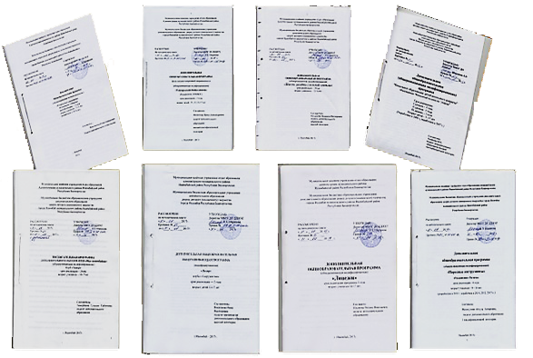

Работа с детьми
с ограниченными возможностями здоровья

ДД(Ю)Т, помогает детям, в социальной адаптации и интеграции детей с нарушениями в общество здоровых сверстников имеют возможности:
- регулярной социально-ориентированной работы;
- максимального вовлечения ребенка в социум (организация совместной деятельности детей с нарушениями и здоровых сверстников, расширение круга общения);
- формирования и удовлетворения культурных запросов детей с проблемами в развитии, расширение зоны их творческих способностей, круга интересов;
- информационной помощи;
- оказания эмоциональной и психологической поддержки ребенку с физическими нарушениями.
- содействия, по возможности, всестороннему развитию личности ребёнка, повышения его интеллектуального и духовно-нравственного потенциала.

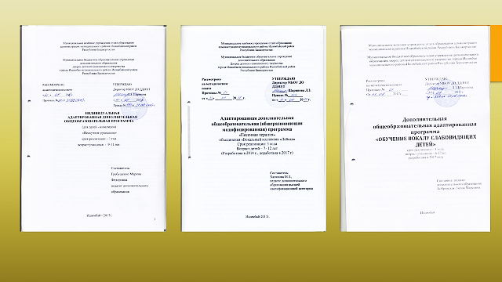

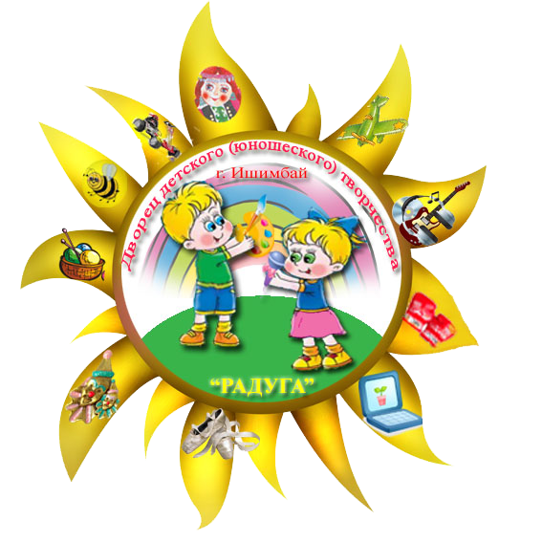
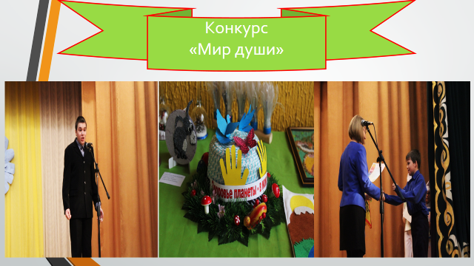
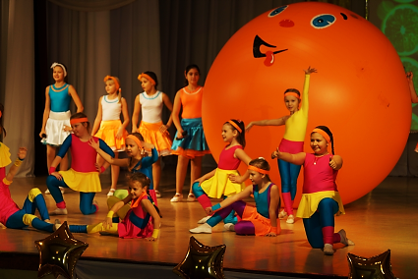
Конкурс
«Мир души моей»

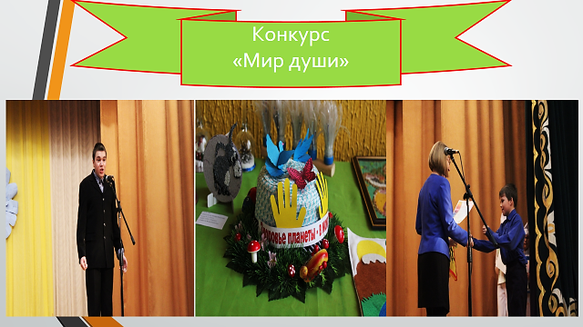

«Память и гордость
в сердцах поколений»

Дворец детского (юношеского) творчества образовательное учреждение дополнительного образования детей 15 июля 1953 года – считается днем рождения городского Дома пионеров на проспекте Ленина.
1978 год - Дом пионеров переименован в Дом пионеров и школьников. В этом же году состоялось и открытие нового здания на проспекте Ленина, в котором и функционирует Дворец в настоящее время.
11 ноября 1992 года – Дом пионеров и школьников переименован в Центр детского творчества.

С дня основания дворца ведётся работа в поисковой деятельности и основ археологических работ, распространения опыта и методики поискового дела, взаимодействия различных поисковых отрядов в ходе розыска личностей, организации пионерской, а далее волонтерской работы.
На сегодняшний день продолжает работу в направлении на воспитание у молодёжи чувства национальной гордости, патриотизма, осознание своей сопричастности к историческим подвигам предков клуб «Патриот».

Воспитание гражданственности, патриотизма, трудолюбия, уважения к правам и свободам человека, любви к окружающей природе, семье – один из основополагающих принципов государственной политики в области образования, закрепленный в Законе РФ «Об образовании».
Реализация программы
«Юный патриот России»
Цель:
- создание условий для формирования личности гражданина и патриота России с присущими ему ценностями, взглядами, ориентациями, установками, мотивами деятельности и поведения.
Задачи:
- проведение обоснованной организаторской деятельности по созданию условий для эффективного патриотического воспитания детей;
- проведение исследований о состоянии патриотической работы в Республике Башкортостан и Р.Ф.
- составление общей базы данных об объединениях, ведущих патриотическую работу, материально-техническом обеспечении патриотической работы в Республике Башкортостан и Р.Ф.;
- составление списков школ, которым присвоены имена героев-земляков;
- спортивных турниров и других мероприятий, посвящённых героям-землякам и известным людям Республики Башкортостан и Р.Ф.
- сбор сведений о существующих памятниках, мемориальных табличках и исторических объектах в память о героях и событиях.

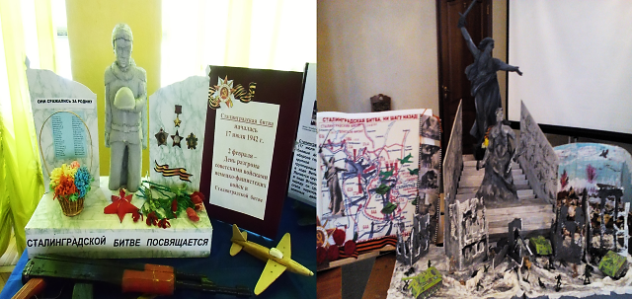
«В жизни
всегда
есть место
подвигу»

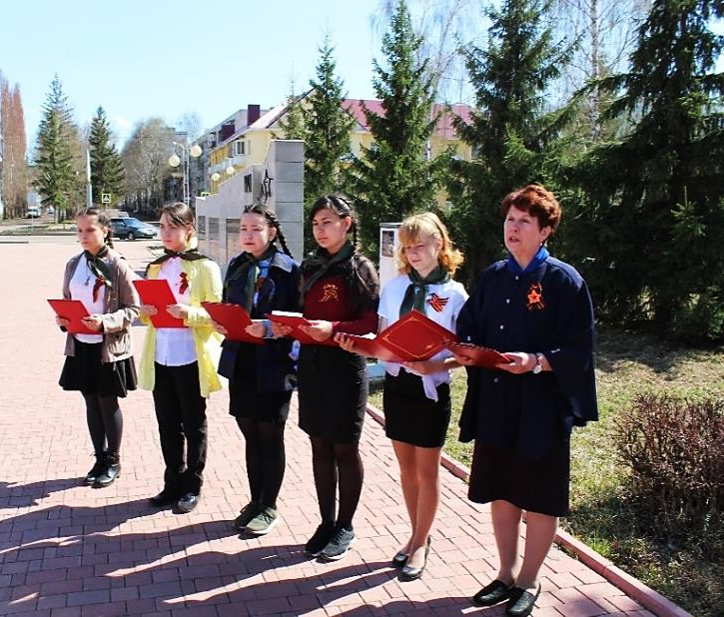
4 мая 2018г объединения МБОУ ДО ДД(Ю)Т собрались у Вечного огня на митинг, посвященный 73-ой годовщине со Дня Победы нашего народа в Великой Отечественной войне 1941-1945гг., чтобы возложить цветы к памятнику Скорбящей Матери и почтить минутой молчания всех, кто не вернулся с войны и не дожил до Дня Победы.
Акция
«Чтим и помним»
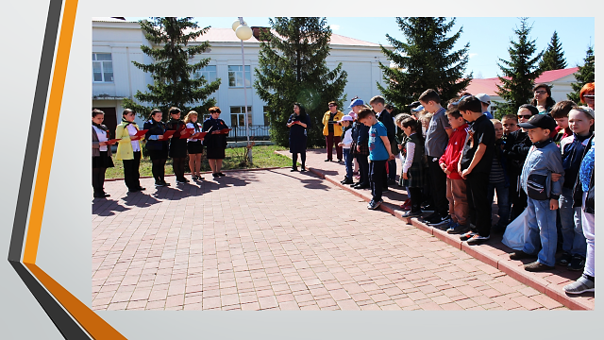

Направление
«Связь поколений»

Цель:
Осознание воспитанниками ценности причастности к судьбе Отечества, его прошлому, настоящему, будущему.
Задачи:
1. Воспитывать гордость за свою Родину, народных героев.
2. Сохранять историческую память поколений в памяти подрастающего поколения.
3. Способствовать формированию у воспитанников чувства сопричастности к истории и ответственности за будущее страны.
Формы: тематические беседы, предметные недели, встречи с ветеранами Великой Отечественной войны, воинами–интернационалистами, конкурсы, викторины, посещение музеев, праздники, посвященные памятным датам.
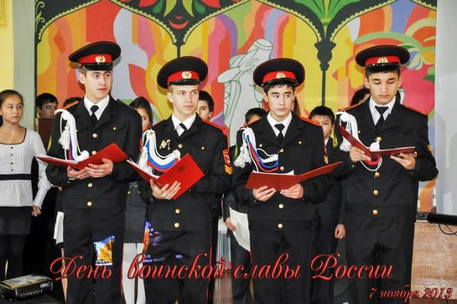
Уроки
мужества

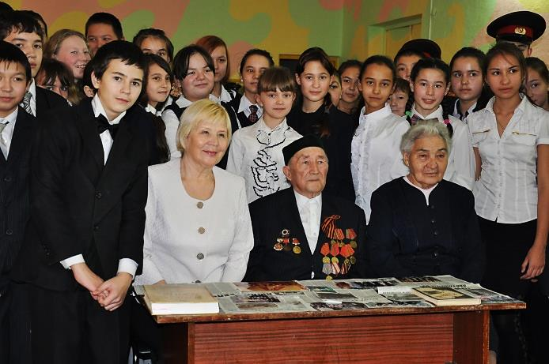

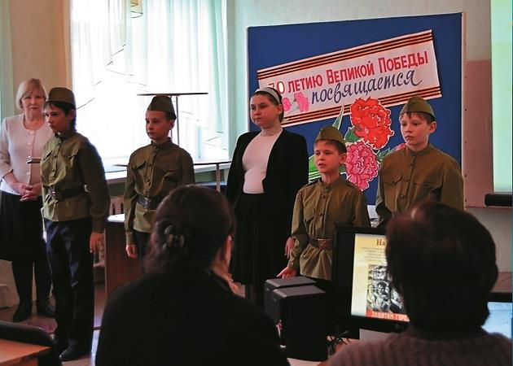

Акция
«Мы этой
памяти верны»

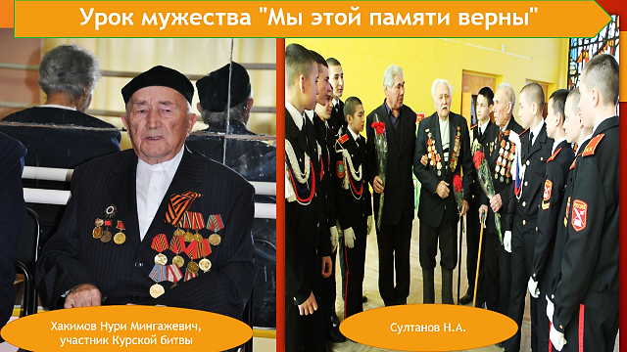

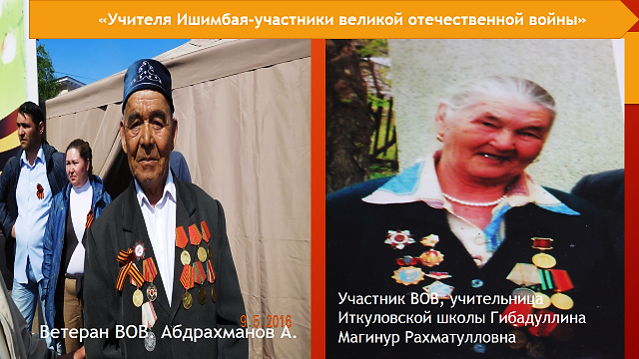

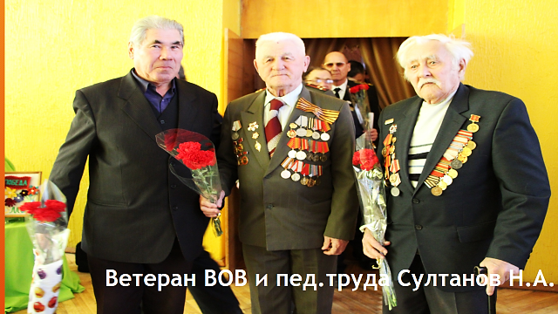

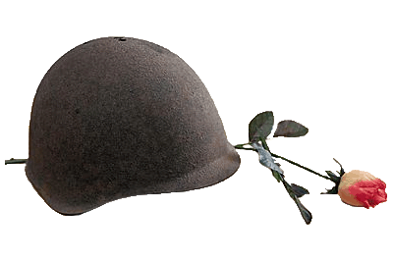
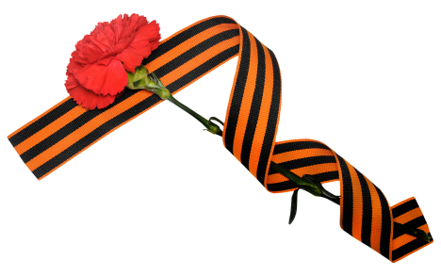
Акция
«Напиши письмо солдату»

По итогам конкурса работы были отправлены в г.г. Уссурийск, Иваново, Биробиджан, Ильино, Смоленск, Волгоград, т.е. в те войсковые части, в которых служат ребята из нашего города.
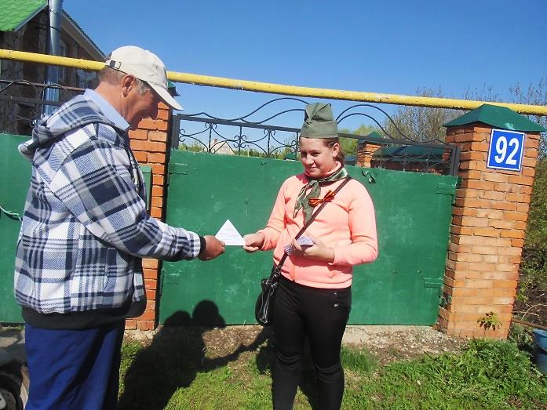
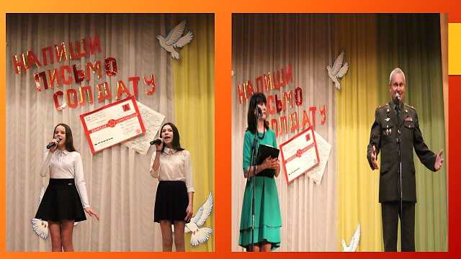

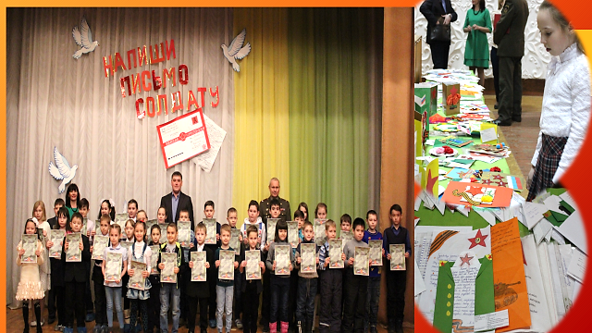

Ребята из клуба
«Содружество " и клуба «Тамыр»
с концертной программой отправились
по селам Ишимбайского района
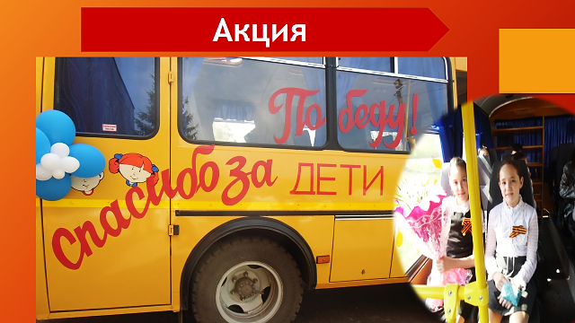

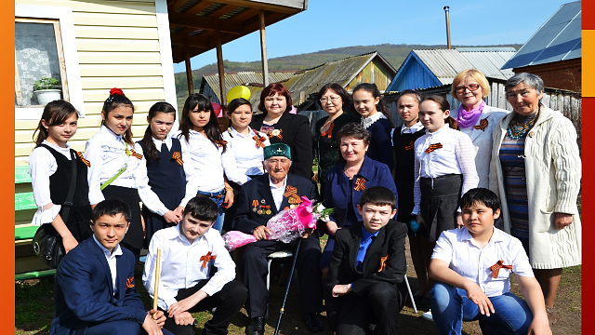

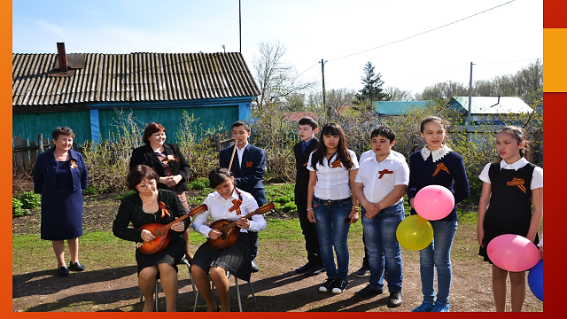

Конкурс
«Алая гвоздика»

Конкурс проводится совместно с Ишимбайским территориальным объединением Союза ветеранов Афганистана
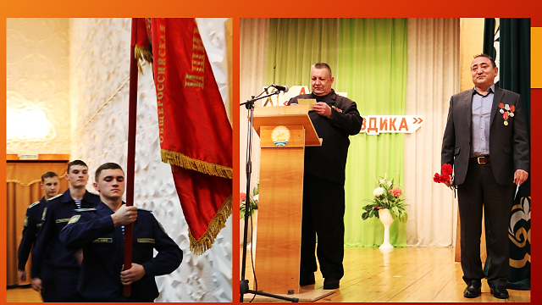

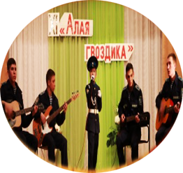

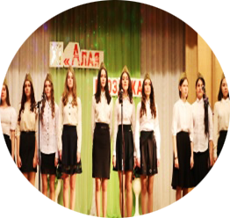


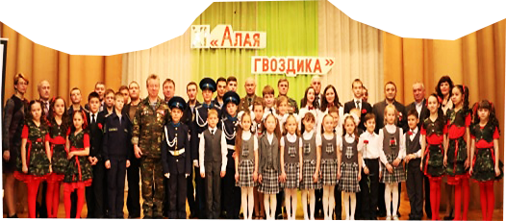


Акция «Поиск»

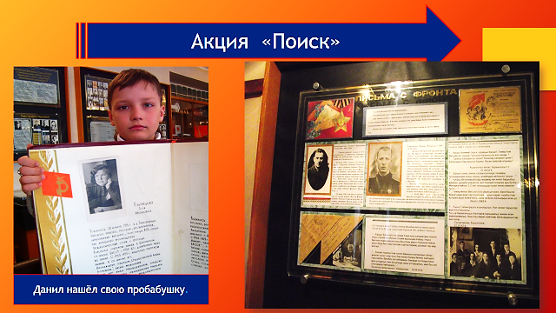

Акция «Гвоздика»

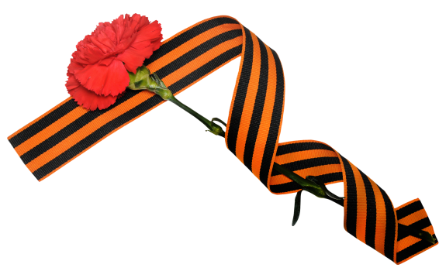
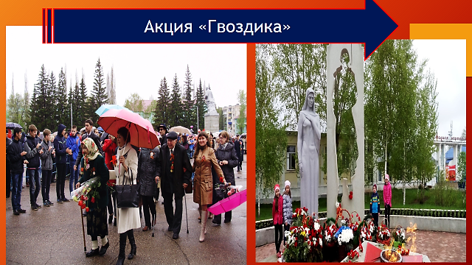

Акция
«Дерево Победы»

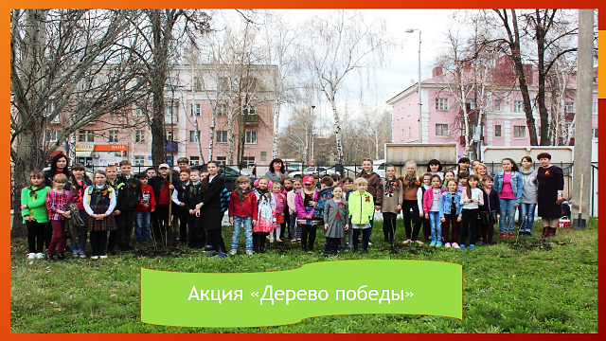

Мы посадили сирень в память о каждом из тех миллионов человек, кто своей жизнью отстоял свободу нашей Родины и наше будущее. Мы помним о подвигах наших солдат в годы Великой Отечественной войны и любим своё Отечество – Россию!
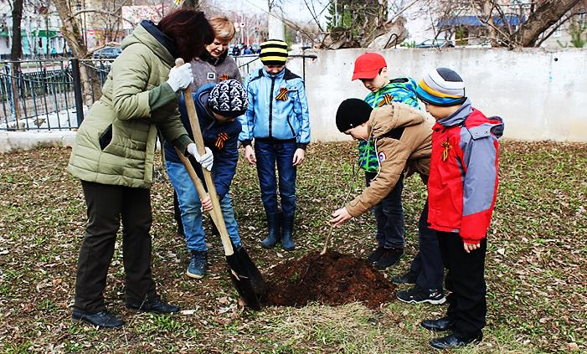
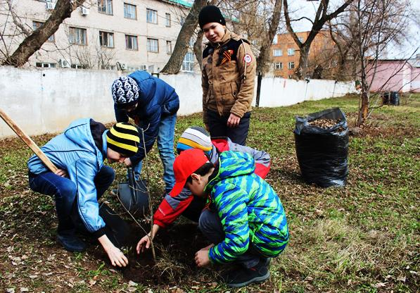

День памяти
«Блокада Ленинграда»

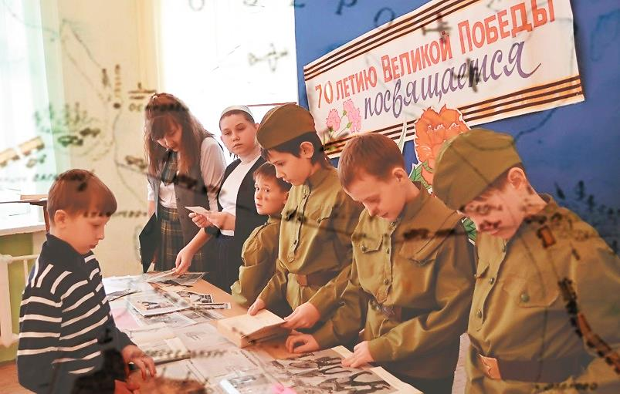
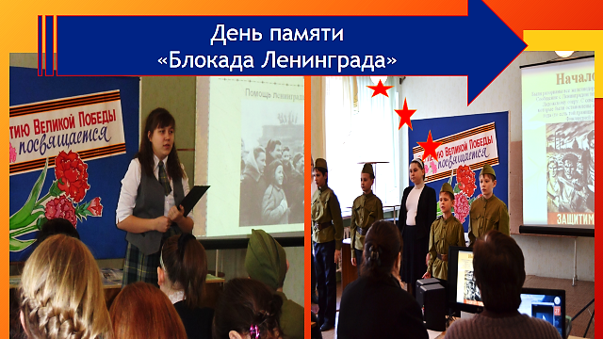

«А зори здесь тихие»
Музыкальный театр «Лукоморье»

Актёрские навыки были на пике. Ребята третьего года обучения, 9-10 класс. Чтение произведения. Разбор этого произведения по характерам и ролям. Совместный просмотр художественного фильма. Обсуждение просмотренного материала. Выявление разности и схожести персонажей по книге и фильму. Определение цели постановки. Разбивка на задачи. Поиск документальных материалов про бои в тех местах. Насколько важен был этот объект Особенности местности. Военная одежда и оружие тех лет. Определение с эпизодами для постановки. Совместная работа над сценографией (декорация, бутафория), поиски музыкального сопровождения оригинала фильма. Световое решение. Совместный поиск решения отображения боя зениток и налёта немецкой авиации. Работа над образами пяти главных персонажей. Совместный поиск кульминации постановки гибели девчат и финального монолога старшины Васкова.
Работа была очень интересная, но сложная. Тяжело давались образы девушек произведения т.к. поколение ребят посещавших кружок и работавших над этой постановкой, росло уже по другой идеологии, с другими ценностями. Приходилось приносить и просматривать очень много сопутствующего материала, чтоб пропитаться духом войны и судьбами людей живших в то время. Мы пытались рассуждать как они, говорить как они, поступать как они, люди другой эпохи. Каждое занятие, перед тем как начать репетицию постановки, начиналось с беседы, которая строилась так, чтоб максимально быстрее ребята могли погрузиться в образы своих персонажей.
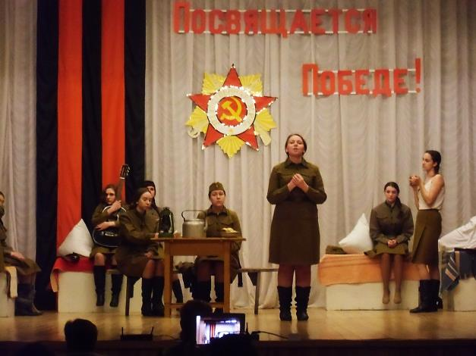
После премьеры все были очень довольны своей работой на сцене, не смотря на моральную и физическую усталость. Старшее поколение, воспитанное в Советском Союзе и выросшее на рассказах непосредственных свидетелей тех событий (ветераны ВОВ бабушки и дедушки) были благодарны ребятам за прекрасную игру, и хоть горестные, но в тоже время радостные воспоминания. И, конечно же, за то, что сегодняшнее поколение сохранило традиции, помнит и чтит подвиг молодых девчат и ребят, почти таких же, как они.
«Это нужно не мёртвым!
Это нужно живым!»

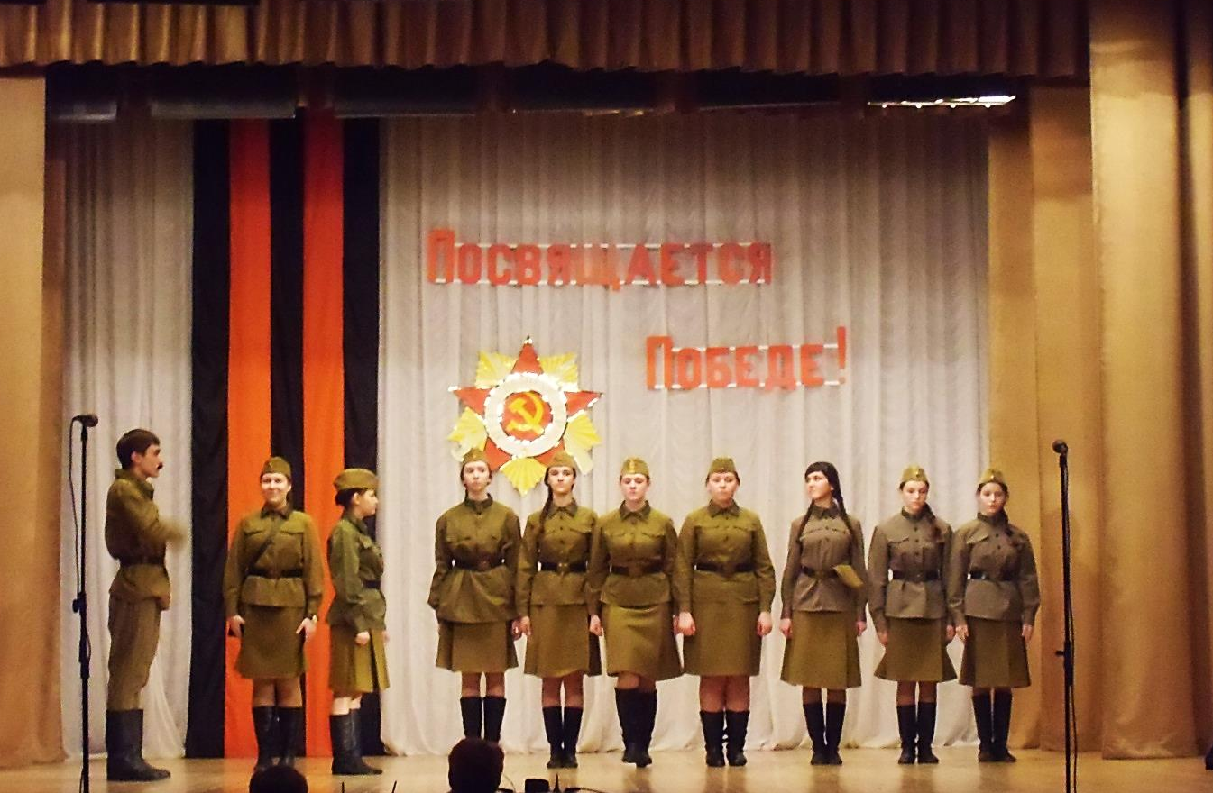

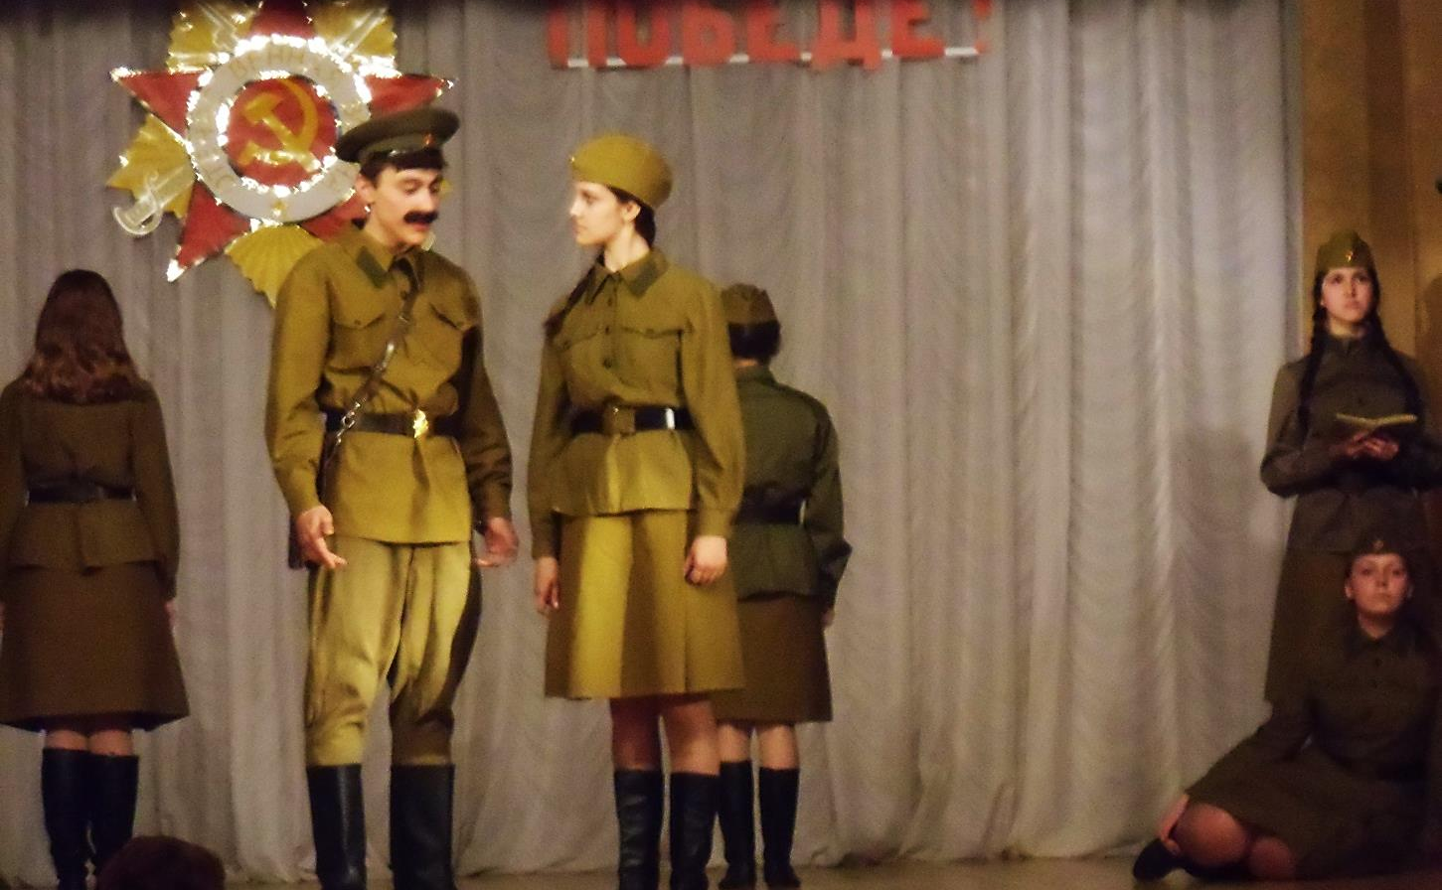
«Растим патриота
и гражданина России»

Цель:
- формирование гражданской и правовой направленности личности, активной жизненной позиции.
Задачи:
- Воспитывать правосознание, способность к осознанию своих прав и прав другого человека.
- Формировать культуру проявления гражданской позиции.
- Формировать у воспитанников систему знаний, уважения и интереса к государственным символам России.
Формы: тематические беседы, коллективные творческие дела, конкурсы, викторины по правовой тематике, дня Конституции, устный журнал, встречи с интересными людьми, акции, диспуты, слет лидеров

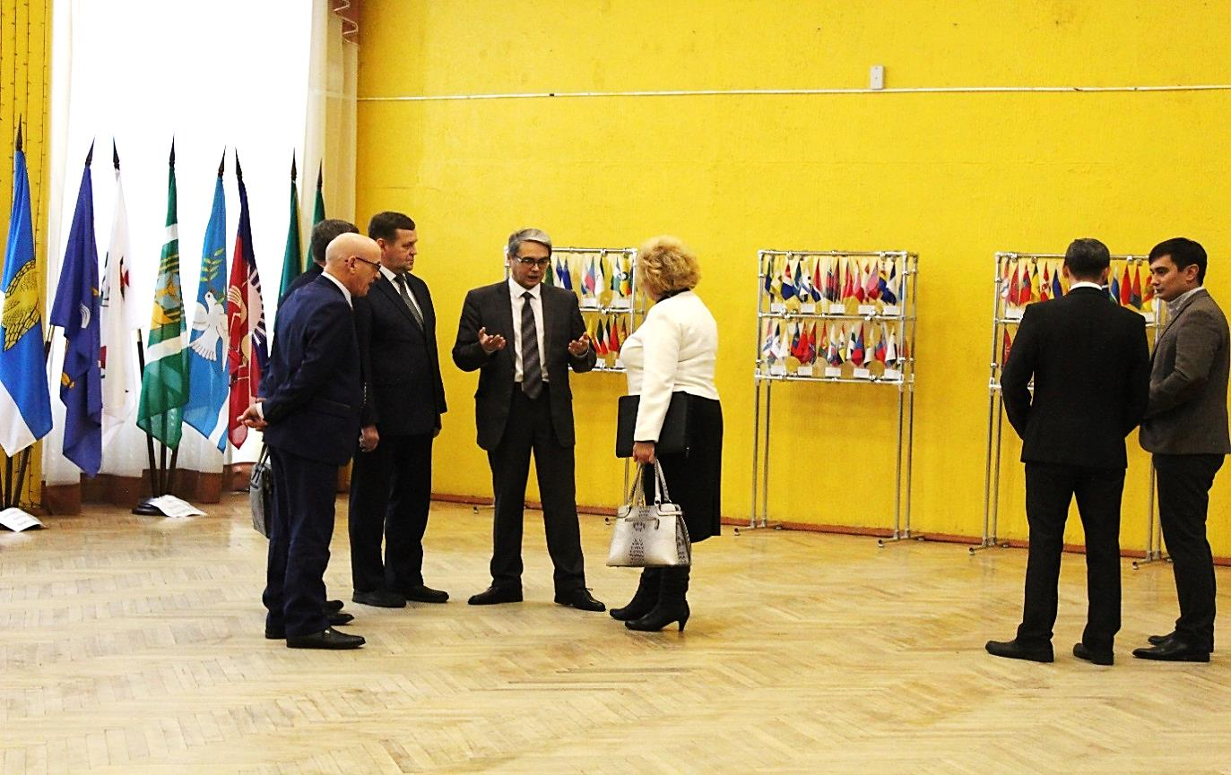


Для учащихся школ муниципального района Ишимбайский район 14 февраля 2018 года в МБОУ ДО ДД(Ю)Т прошло мероприятие, посвященное 10-летию со дня регистрации свидетельств официальных символов муниципальных образований РБ в Геральдическом совете при Президенте РФ на котором выступили:
Совместные мероприятие
с партией «Единая Россия», посвященного
10-летию со дня регистрации свидетельств официальных символов муниципальных образований РБ в Геральдическом совете при Президенте РФ, приуроченное к дате «День государственного флага Республики Башкортостан
- руководитель выставки государственных символов Гайнетдинов Виль Абдразакович;
- председатель Совета муниципального района Ишимбайский район Республики Башкортостан Агафонов Олег Михайлович;
- руководитель исполнительного комитета местного отделения партии «Единая Россия», руководитель Общественной приемной в г. Ишимбай Маслова Валентина Николаевна;
- председатель Совета ветеранов муниципального района Ишимбайский район Загидуллин Ришат Иншарович;
- начальник отдела образования муниципального района Ишимбайский район Ибатуллин Роберт Ахметович.


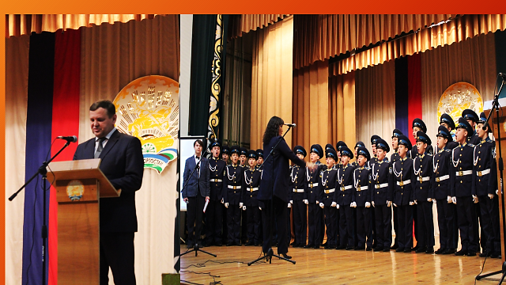

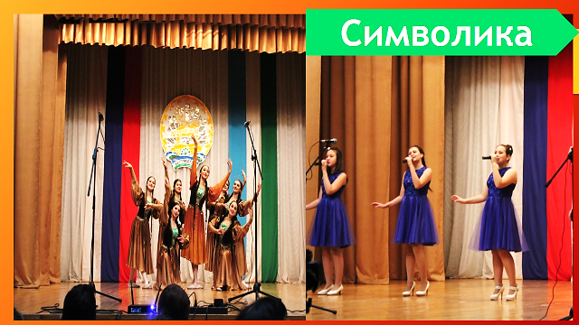

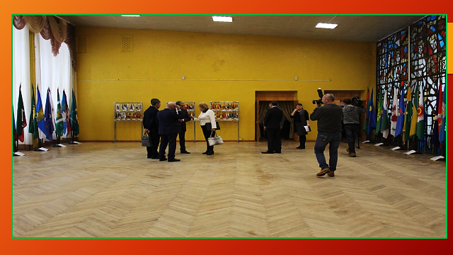

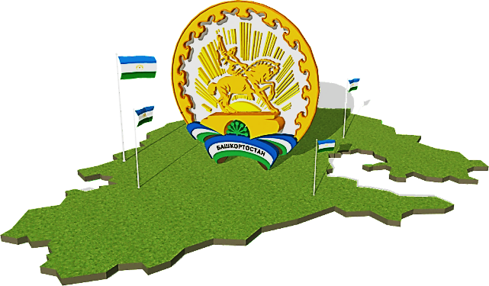
Экскурсия
«Символика пионерской организации»
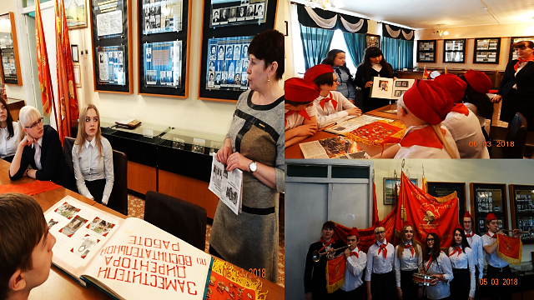
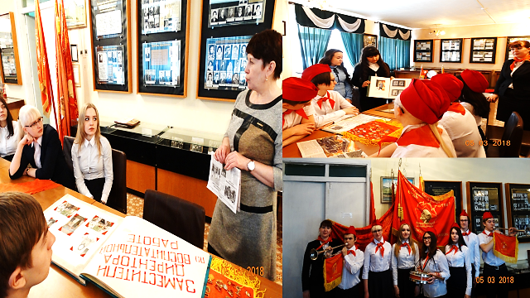

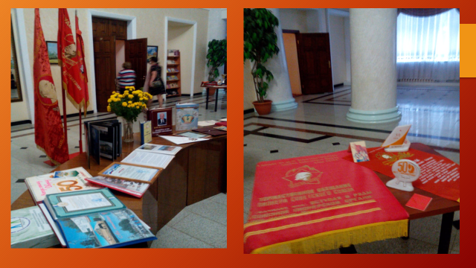
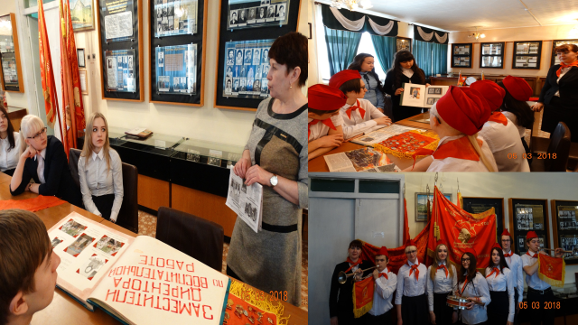

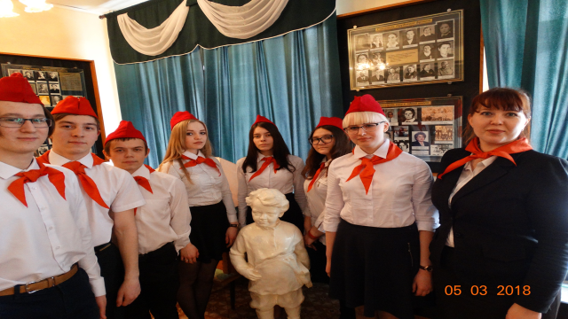

Волонтёрское общественное объединение
«Салют пионерия!»
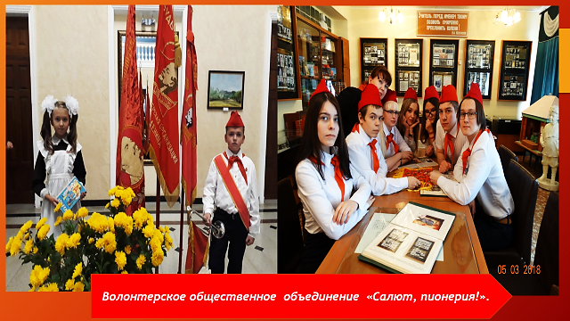

Акция
«Пионеры - юные герои войны»
МАДОУ №7 «Искорка»
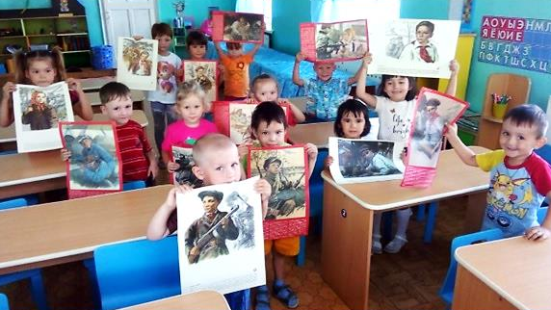


Экскурсия

«Историческое наследие»

В целях патриотического и духовно-нравственного воспитания подрастающего поколения 28.04.2017г. музей истории Уфимского ЮИ МВД России, Ишимбайское территориальное отделение Союза ветеранов Афганистана, МБОУ ДО ДД(Ю)Т организовали выставку музейных экспонатов. Выставка была посвящена участникам боевых действий в Республике Афганистан.
На выставке экспонировались награды участников Афганской войны и коллекция предметов нумизматики, бонистики и филателии, выпущенных в Афганистане. Обучающиеся МБОУ гимназии №1, СОШ №2, 11, 14, 16, 17, 18, 19, лицея №12, БГИ №2, ДД(Ю)Т, а также жители г. Ишимбая (всего более 800 человек) с удовольствием рассматривали многочисленные экспонаты музея, с историей которых знакомил ребят руководитель музея истории Уфимского ЮИ МВД России Авхадеев Дарис Файзулович.

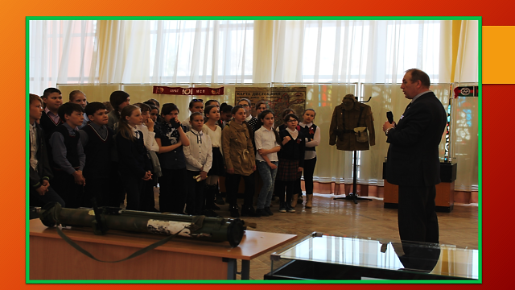

«Историческое
наследие»

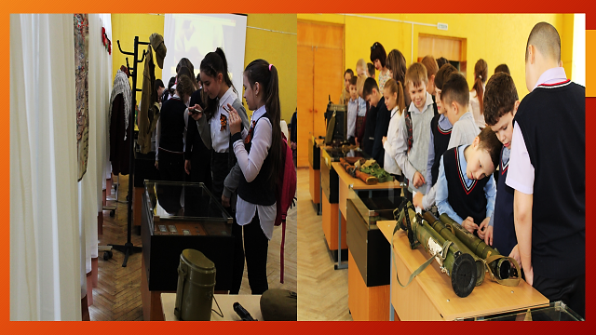

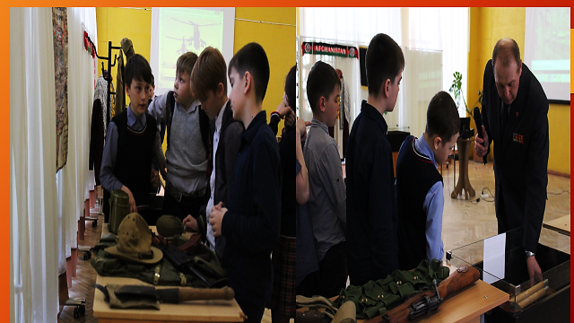

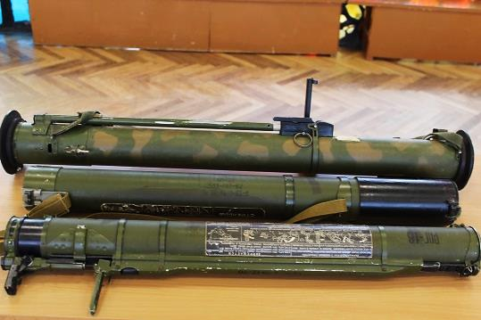

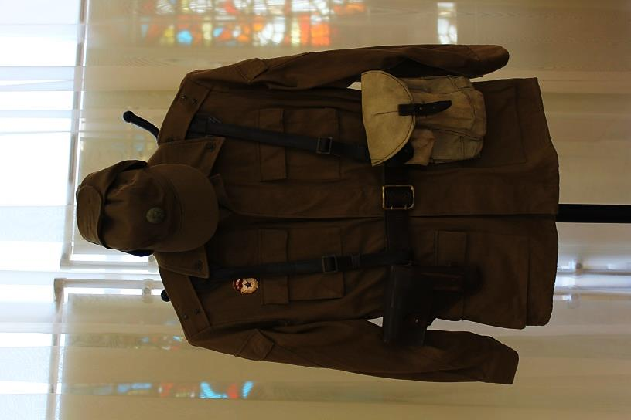

Проект
«Зоя Космодемьянская»

С каждым годом становится всё меньше и меньше участников и свидетелей Великой Отечественной войны. Люди начинают забывать тех, кто спас нашу страну от фашистской Германии. Такая память - это основа патриотизма, и национального самосознания, без которых нация прекращает свое существование. Поэтому становиться актуально, как никогда рассказывать правду о страницах прошлого, чтобы современное поколение не забывало своих защитников из прошлого и не доверяло всем попыткам опорочить великую историю великой страны.
Цель исследования: изучение различных версий событий связанных с подвигом Зои Космодемьянской, воспитание патриотизма и четкой гражданской позиции.
Задачи исследования:
- Проанализировать информацию о биографии Зои Космодемьянской.
- Изучить источники информации о подвиге Зои, ее личности, о том, кто ее выдал немцам.
- Доказать, что немцы были в Петрищево, Зоя не болела шизофренией и подвиг совершила именно Зоя.
- Найти родственников Зои и собрать архив данных.
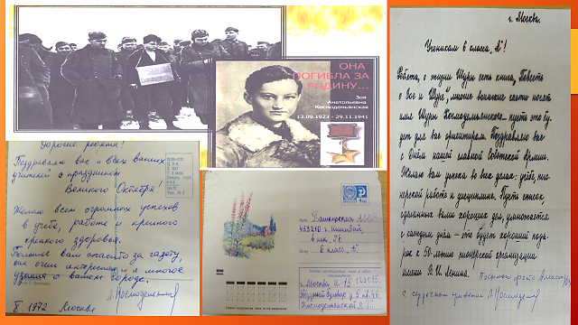
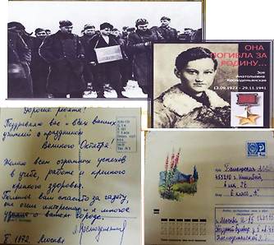

Начиная с 80 г. пионерская дружина школ № 3,6 и ДД(Ю)Т. г. Ишимбая долго переписывались с матерью Зои – Любовь Тимофеевной. И на сегодняшний день много документов того времени хранятся в музеи народного образования. В числе реликвий: письма. Фотографии, поздравительные открытки, газеты в которых описан подвиг героини.
После публикации в СМИ фотографии, на которой запечатлена учащийся СОШ№3 с Любовью Тимофеевной Космодемьянской в г. Москва, откликнулись очевидцы этой встречи Якупова Гульнур Ахтямовна. Она представила в музей новые материалы: Фотографии, поздравительные открытки, газеты «Советская Башкирия» и «Восход» в которых освещалась данная поездка.
Работа над проектом продолжается….
В СОШ № 3 помимо памятника, установленного у входа в школу, и в самом здании долгие годы стояла скульптура бесстрашной девушки, которая является образцом героизма и преданности Отчизне. И в день 95-летия Зои Космодемьянской состоялось торжественное открытие обновленной скульптуры, которая теперь установлена на левой стороне школьного двора.
– Памяти много не бывает, – так считает директор СОШ № 3 Рита Каримова. – Кому-то может показаться необычным тот факт, что рядом с нашей школой теперь два памятника такой легендарной личности. Но на фоне того, что кто-то пытается переписать историю, занизить роль нашей страны в победе над фашизмом, это не должно казаться случайностью. Мы не можем предавать забвению имена героев, забывать подвиг народа, спасшего мир от «коричневой чумы».
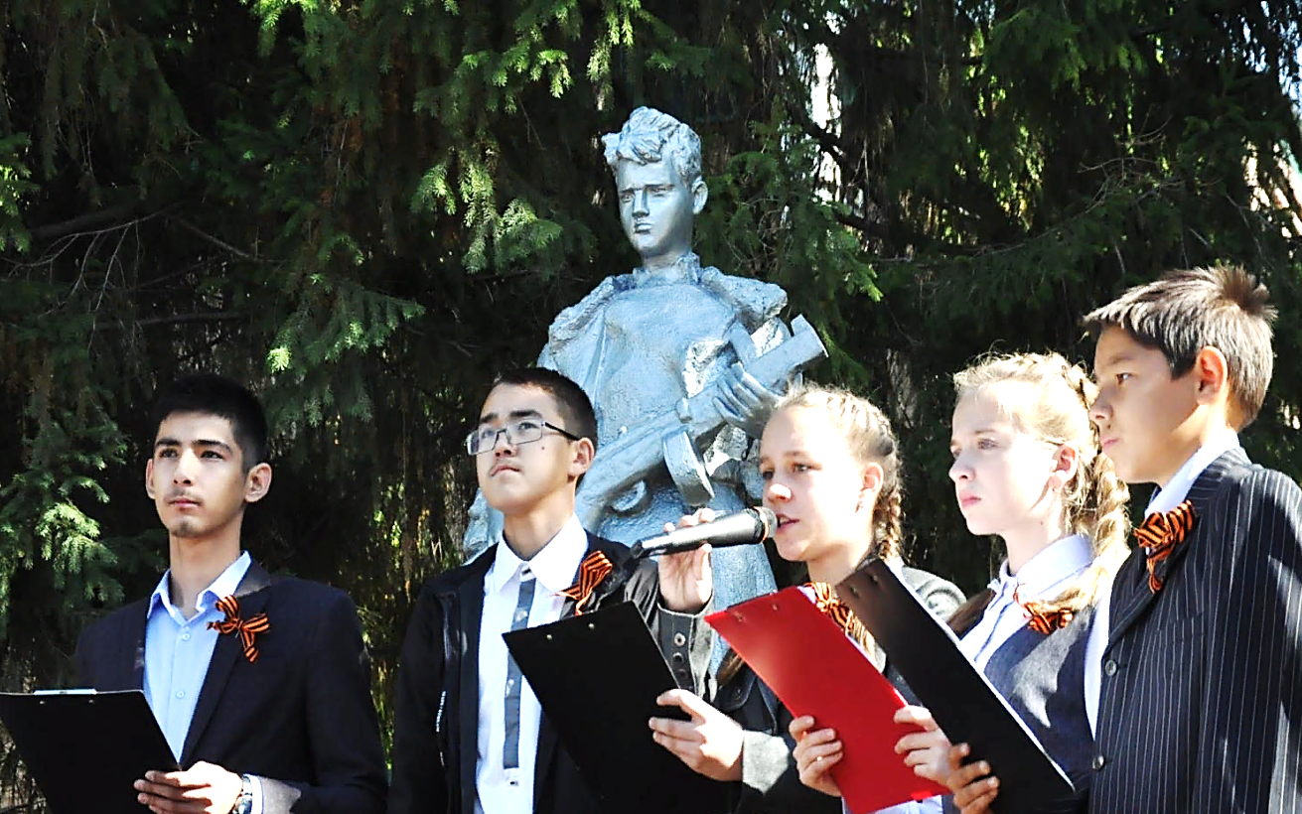

Проект
«Ради жизни на земле»

Цель исследования: увековечить имена павших на полях сражений и вернувшихся домой живыми с фронта учителей, директоров школ, заведующих ГорОНО, РайОНО Ишимбайского района и города.
Задачи исследования:
  - Способствовать, в рамках гражданского воспитания подрастающего поколения, дальнейшему укреплению в каждом современнике любви к великой России и к своей малой Родине;
  - Воспитывать уважение современника к мужеству и стойкости наших педагогов-фронтовиков, их верности к своему гражданскому и воинскому долгу;
  - Возродить образ интеллигента-учителя, патриота-учителя.
Учащийся клуба «Патриот» продолжают начатую работу по написанной книге о педагогах-фронтовиках. Собирают биографический материал об учителях, которые проявили несгибаемую силу духа, выстояли и внесли достойный вклад в Победу многонационального народа Советского Союза над фашистской Германией.
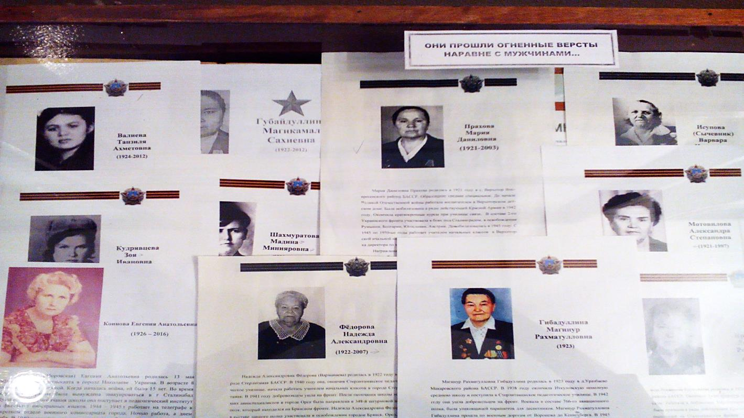

«Ради жизни на земле»

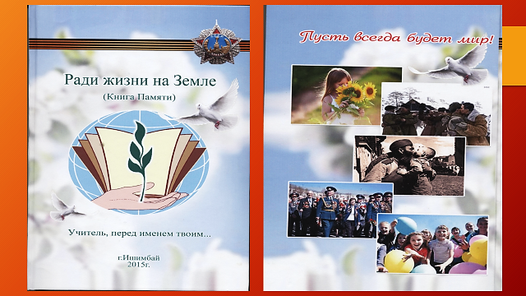



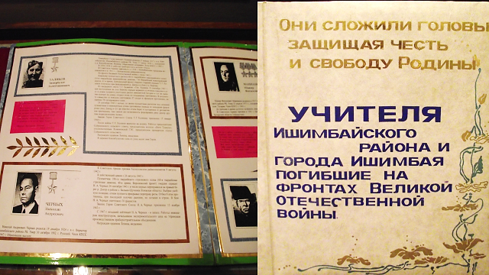
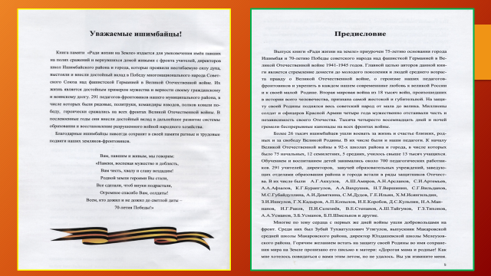
Презентация книги

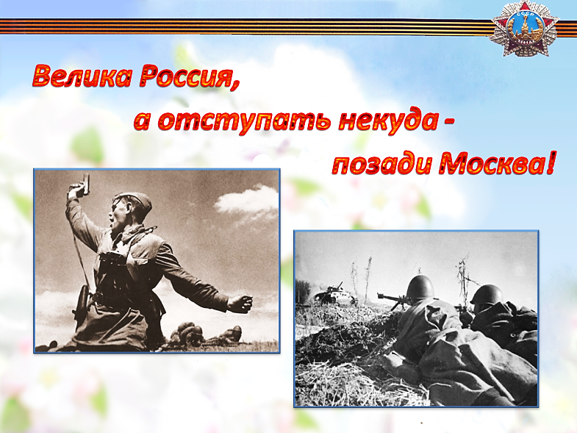

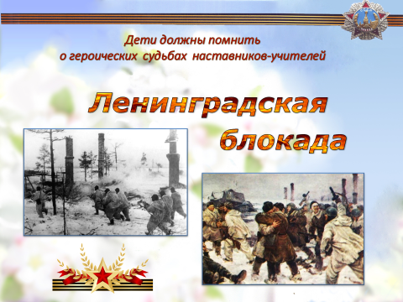

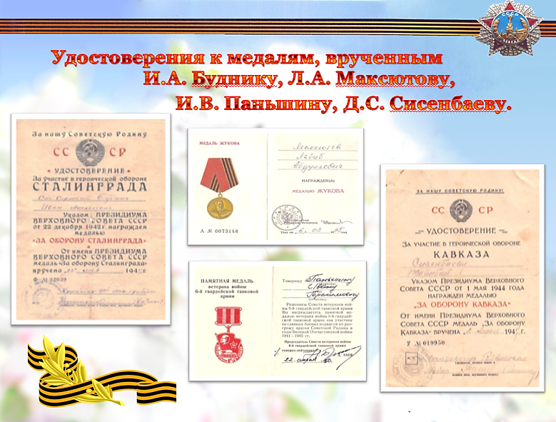

«Ради жизни на земле»

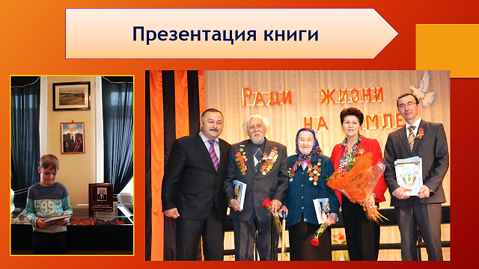

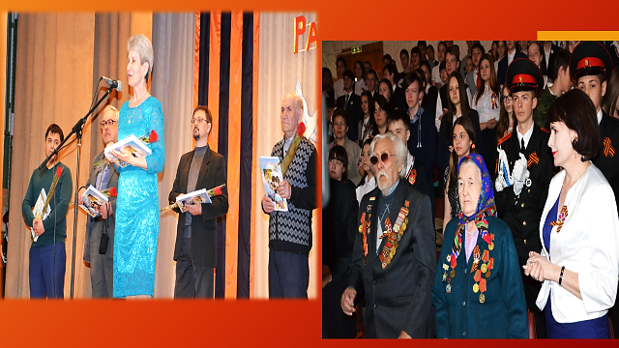

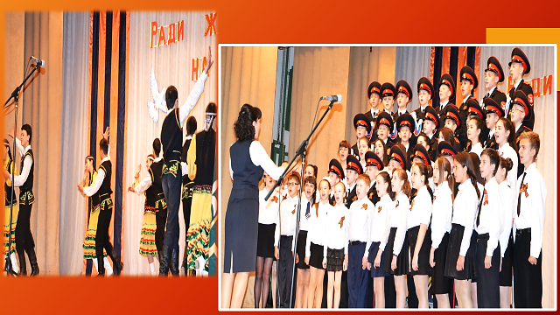

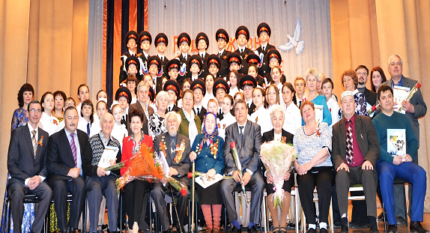

«Из прошлого настоящее
строит будущее»
Музей народного образования открыт 6 мая 2000 г. по инициативе учителей и педагогических работников г. Ишимбай с целью популяризации истории народного образования города и района. Историческое решение было принято в ноябре 1998г. Музей находится в здании Дворца детского (юношеского) творчества
С самого первого дня работы музей является связующим звеном прошлого, настоящего и будущего.
Неоценима роль в создании музея ветеранов педагогического труда: заслуженного учителя школы БАССР В. В. Бабушкина.
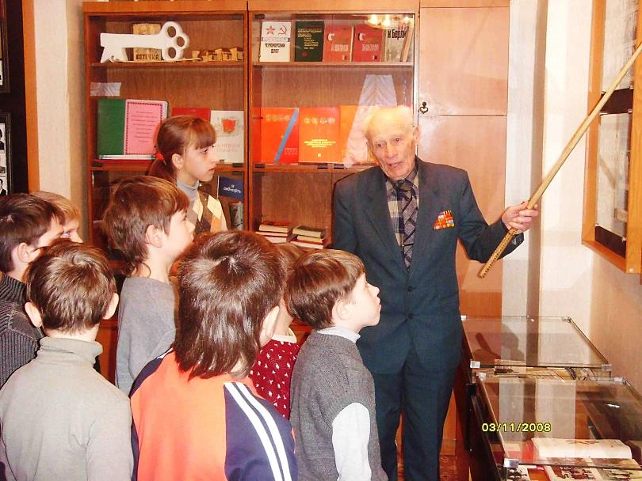
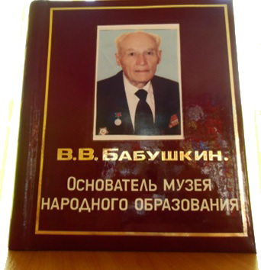

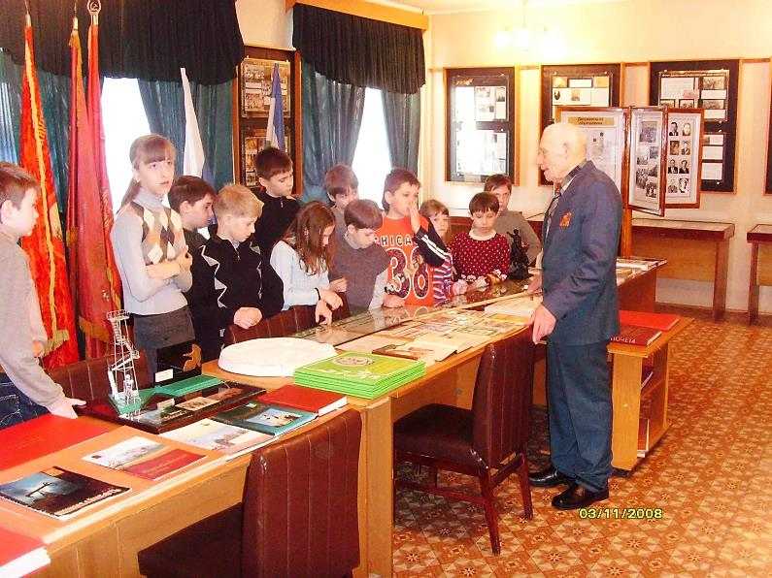

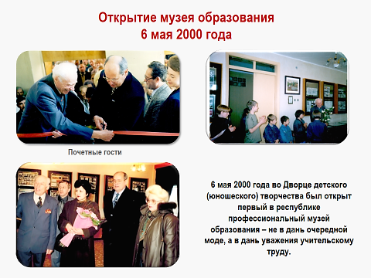

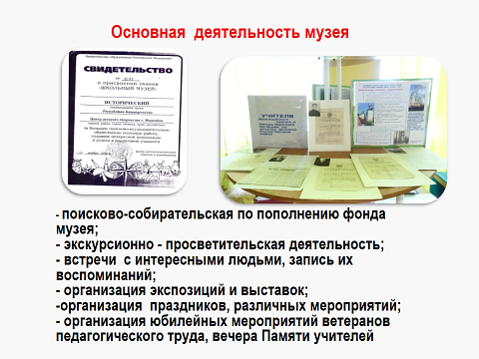
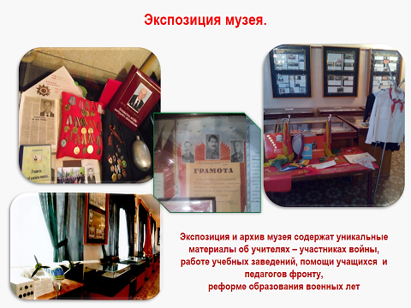

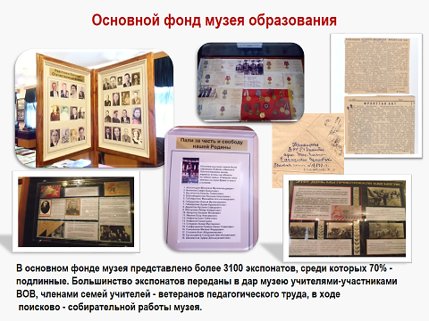

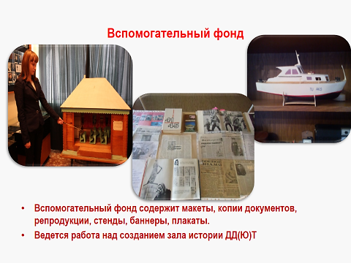

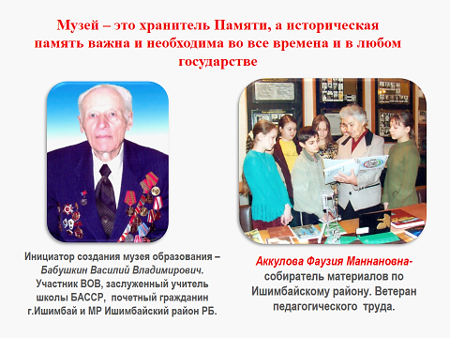

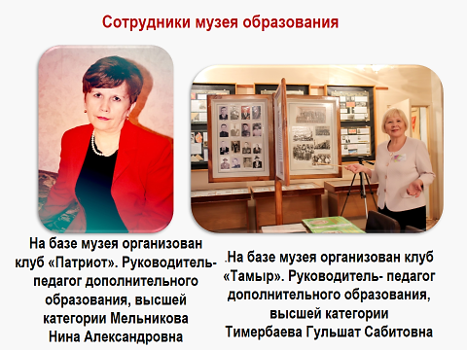

Музейная экспозиция состоит из 15 разделов, из них – 9 разделов, посвященных учителям, участникам Великой Отечественной Войны, труженикам тыла:
- Ветераны войны.
- Пали смертью храбрых.
- Юность, опаленная войной.
- Письма с фронта.
- Этот день мы приближали, как могли.
- Герои – пионеры.
- Комсомольцы – Герои Советского Союза.
- Медаль за бой, медаль за труд льется из одного металла.
- В. В. Бабушкин – основатель музея народного образования, участник Великой Отечественной Войны и др.
Об учителях, участниках ВОВ, рассказывают многочисленные документы, экспонаты, альбомы, например:
«В. В. Бабушкин – основатель музея образования»;
«Учителя Ишимбайского района и г. Ишимбай, погибшие на фронтах Великой Отечественной войны»;
Экскурсия
«Это надо живым»

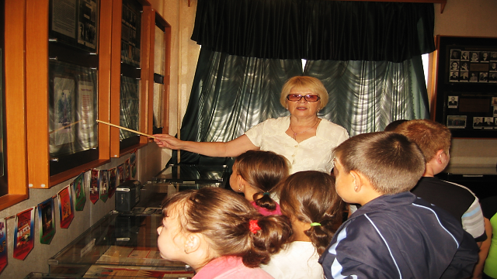

2017-2018 годы фонд музея дополнен разделами:
- «История пионерской организации», «Комсомол - моя судьба»
В 2017г. оформлены 2 витрины «Символы и атрибуты Всесоюзной пионерской организации».
В музее постоянно демонстрируются тематические выставки из книг, фотографий военных лет, семейные фото военных лет, публикаций СМИ, предметов быта школы прошлого столетия. Только в 2017 – 2018 учебном году были оформлены выставки:
- «Учителя – участники Сталинградской битвы»;
- «Подвиг Генерала» (М. Шаймуратов);
- «Башкирская кавалерийская дивизия»;
- «Участники Курской битвы. Хакимов Н.М. – учитель Иткуловской школы»;
- «Снайпер Ленинградского фронта № 00002 – А.Ахмедьянов»;
- «Письмо сыну». Предсмертное письмо сыну Героя Советского Союза
- З. Утягулова –выпускника Макаровской школы.
- «Герои не умирают» (Герой Советского Союза З.Утягулов – учитель, выпускник Макаровской школы);
- «Они защищали Ленинград» (Ишимбайцы – защитники Ленинграда);
- «100 лет учителю, воину, журналисту Саиту Макарскому»
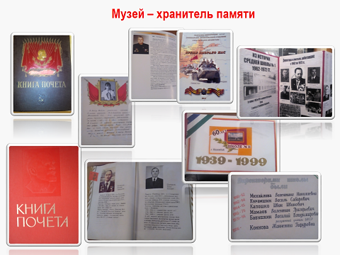

Материалы экспозиции музея, альбомы, выставки служат основой текстов экскурсий, научно-исследовательских работ, сценариев мероприятий для учащихся школ, работников образования, ветеранов педагогического труда.
Всего посетителей экскурсий за годы работы музея-30596,
из них дети-21759,взрослые-8837человек.
Всего за 2017-2018 учебный год
проведено экскурсий -50;
посетителей-978.
Экскурсия
«Любимый город-Ишимбай»

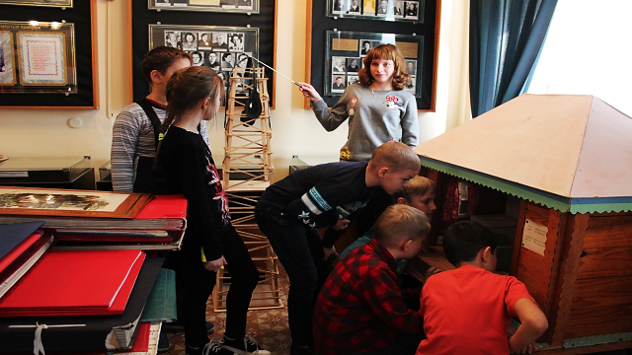

Экскурсию проводит учащиеся клуба «Патриот»,
Герой Советского Союза З. Утягулов – учитель, выпускник Макаровской школы.
Педагогами музея проводится большая работа по патриотическому воспитанию детей. Стали хорошей традицией проведение вечеров памяти, юбилейные вечера ветеранов педагогического труда.
За 2017- 2018 годы проведены:
встречи с учителями-участниками Великой Отечественной войны Н. М. Хакимовым, М. Р. Гибадуллиной, Султановым Н.А.,с учителями - тружениками тыла Абдуллиной Ф.К., Кутлугилдиной З.К., Сагадеевой С.С.
Встреча с ветеранами пионерского движения, педагогами, ветеранами ДД(Ю)Т состоялась в день 60 летнего юбилея ДД(Ю)Т. Активисты музея (клуб «Тамыр») подготовили для них приветствие – поздравление.
За 2017-2018 учебный год проведены Уроки мужества:
«Огненная дуга» - (для учащихся БГИ, школы № 11);
«У войны не женское лицо» (на базе БГИ№ 2);
«900 дней блокады» (на базе подросткового клуба «Романтик»);
«Ты выстоял, великий Ленинград!» (для кружковцев ДД(Ю)Т).
«Пионеры - герои», «Дети лагерей. Освенцим». (для учащихся БГИ № 2 им.А.Валиди) и « День Памяти З. Космодемьянской » (для учащихся сош№11)
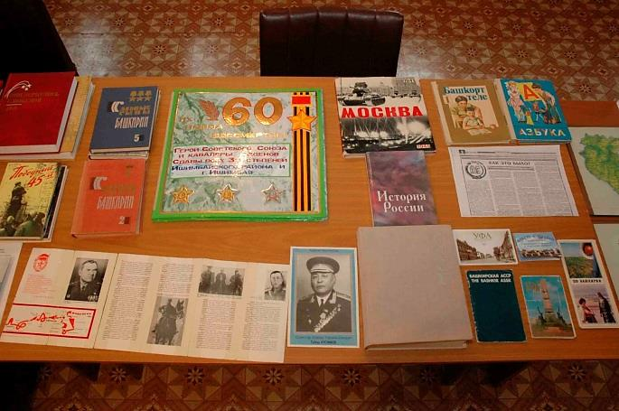
Выездные экскурсии.
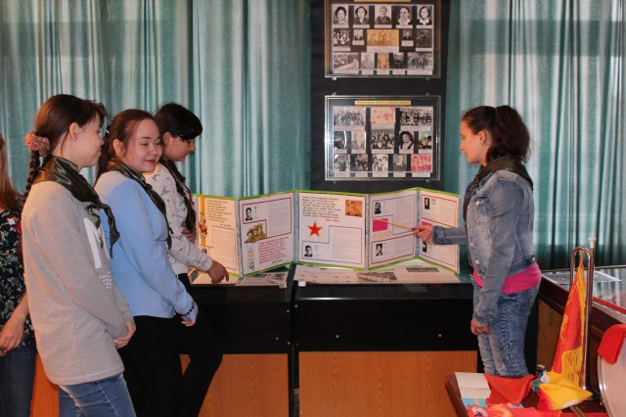

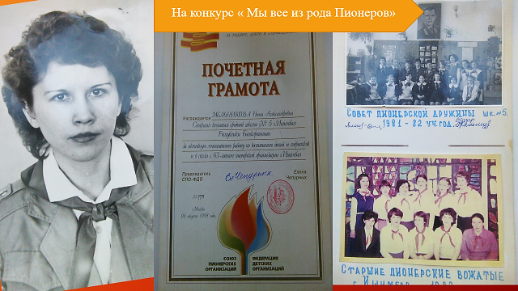

Музейные уроки:
- «Легенды моего края»,
- «Башкортостан-край чудес»,
-«Ишимбай-город трудовой доблести и славы»;
- Литературно-музыкальная композиция «Песни Победы».
Эти мероприятия стали традиционными.
Клуб «Тамыр» - участники и призеры республиканских конкурсов.
Проводятся выставки знаменательным датам истории образования, музейным урокам, городским мероприятиям.
Разработка серии мультимедийных презентаций, дающих возможность проводить тематические виртуальные экскурсии, расширяет образовательное пространство музея. Виртуальные путешествия «Семь чудес Башкортостана», «Памятники природы Башкортостана», «Памятники природы Ишимбайского района», «Шиханы. Торатау» смогли совершить учащиеся Башкирского кадетского корпуса ПФО, БГИ№2 им. А. Валиди. Лейтмотивом этих экскурсий является высказывание Жана Дорста «Природа будет ограждена от опасности только тогда, когда человек хоть немного полюбит ее просто за то, что она прекрасна».
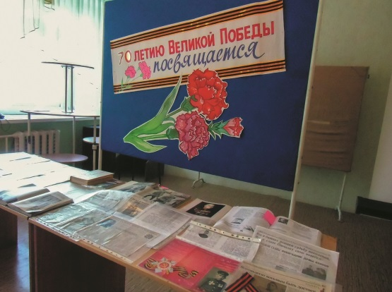
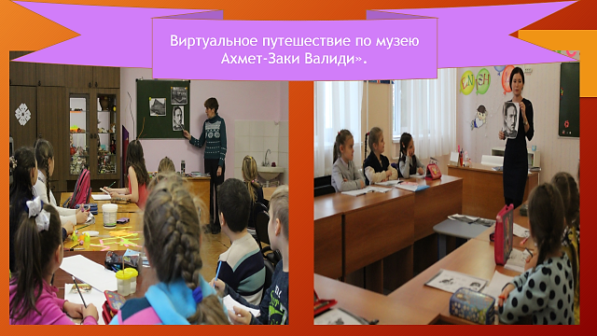

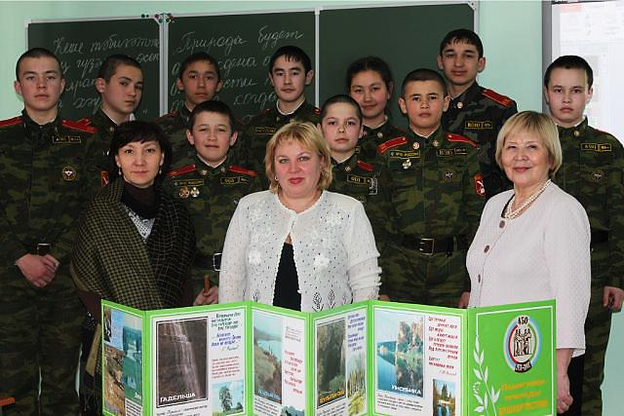
Награды музея (клуб «Тамыр»): Лауреат 1 степени в республиканском конкурсе «Жемчужины Башкортостана» (творческая группа клуба «Тамыр»)

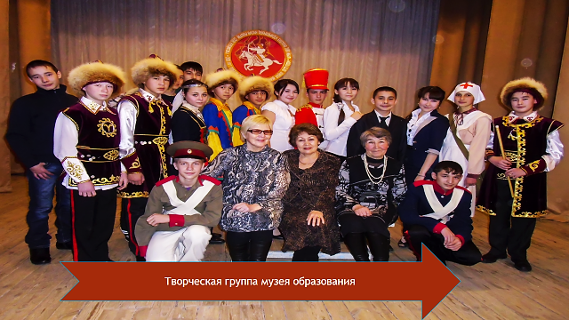

Ежегодно проводится фестиваль «Страна Мустая», посвященный памяти поэта – фронтовика М. Карима. Все мероприятия сопровождаются мультимидейными прзентациями, приглашаются известные исполнители народных песень, кураисты.
Республиканский конкурс «Жемчужины Башкортостана»
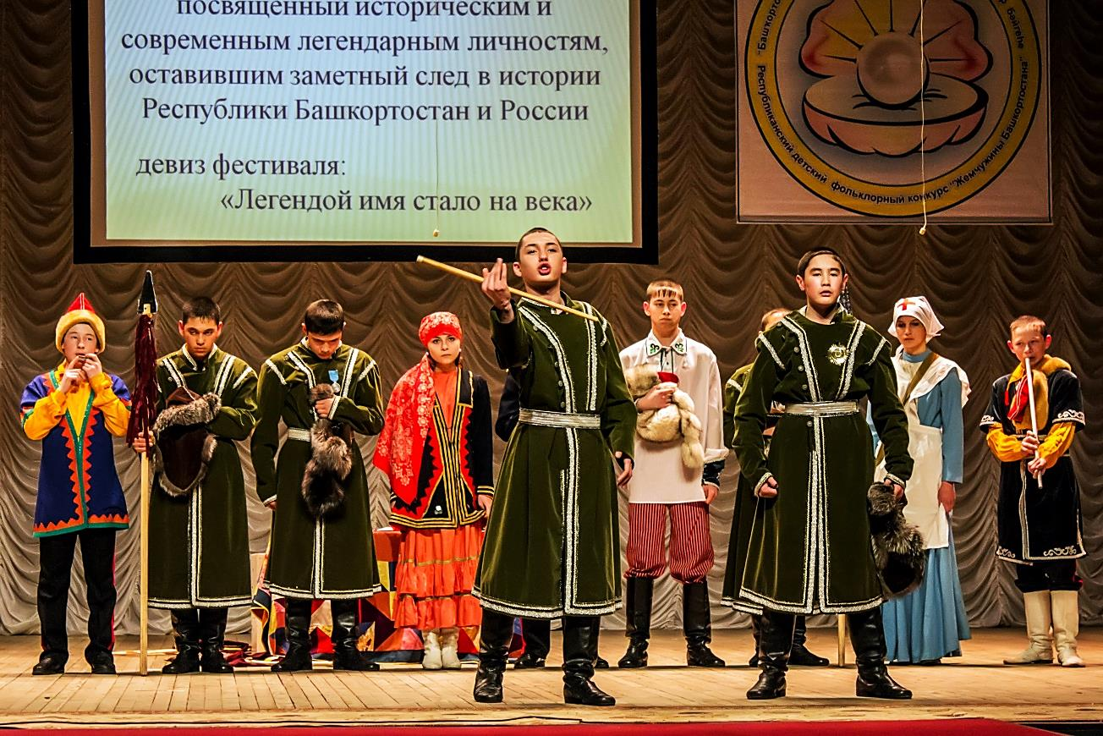

Всероссийский конкурс школьных музеев. Дипломант конкурса. 2018г
1место республиканского конкурса «Урал батыр» (муниц.этап)
2место-зональный этап.2017г.
Республиканский конкурс «Здравствуй, сказка!»2017г. (муниципальный этап) Гран-при.
Муниципальный конкурс «Мое любимое кино» 1место.2017г.
Муниципальный этап республиканского конкурса «Жемчужины Башкортостана» 2018г. 1мест
Частые гости учителя – ветераны педагогического труда Сагадеева С.С., Юсупова С.Г., Ишкулова Л.Н.-дети учителей-участников Великой Отечественной войны и др.
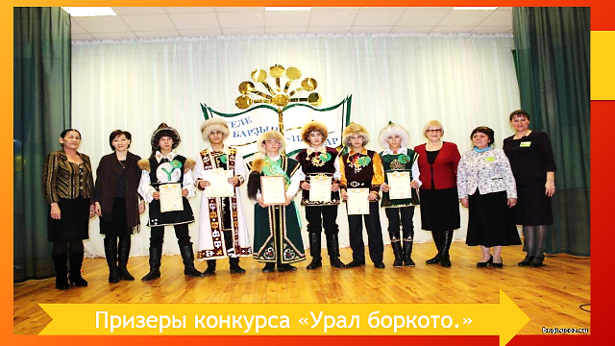

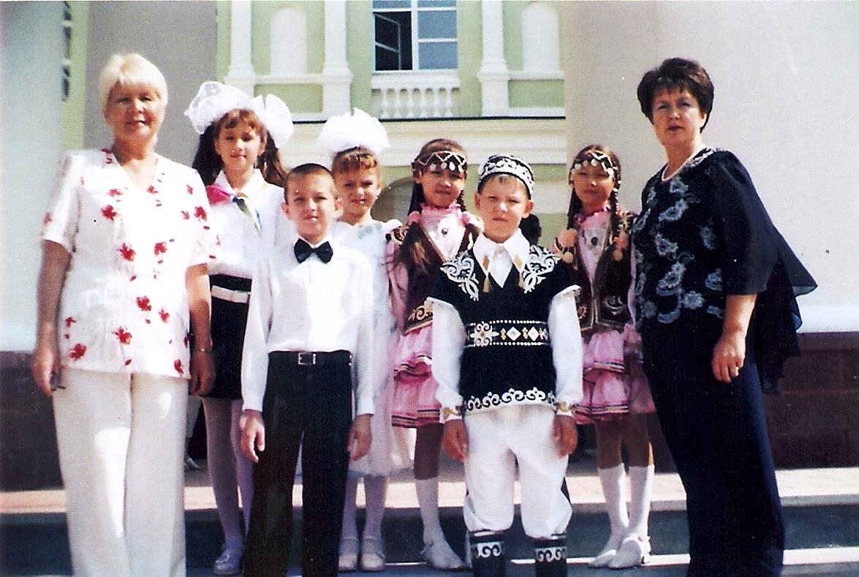

Открытие
мемориальной доски

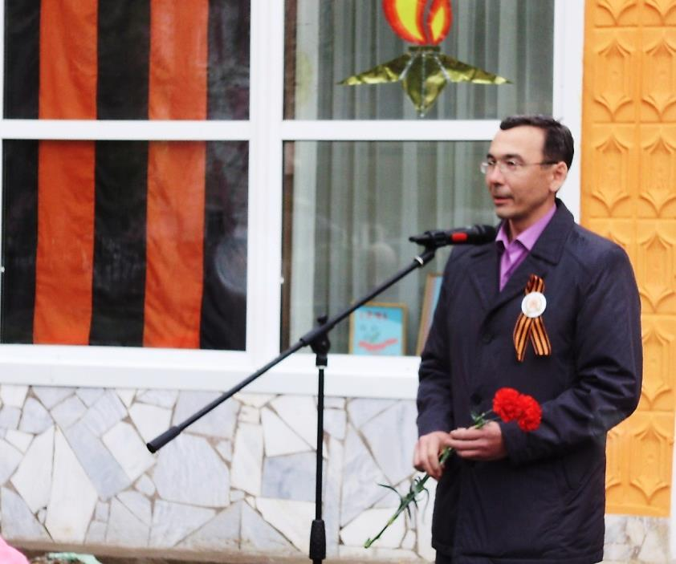

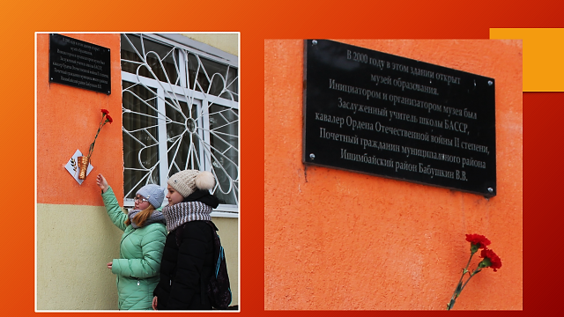

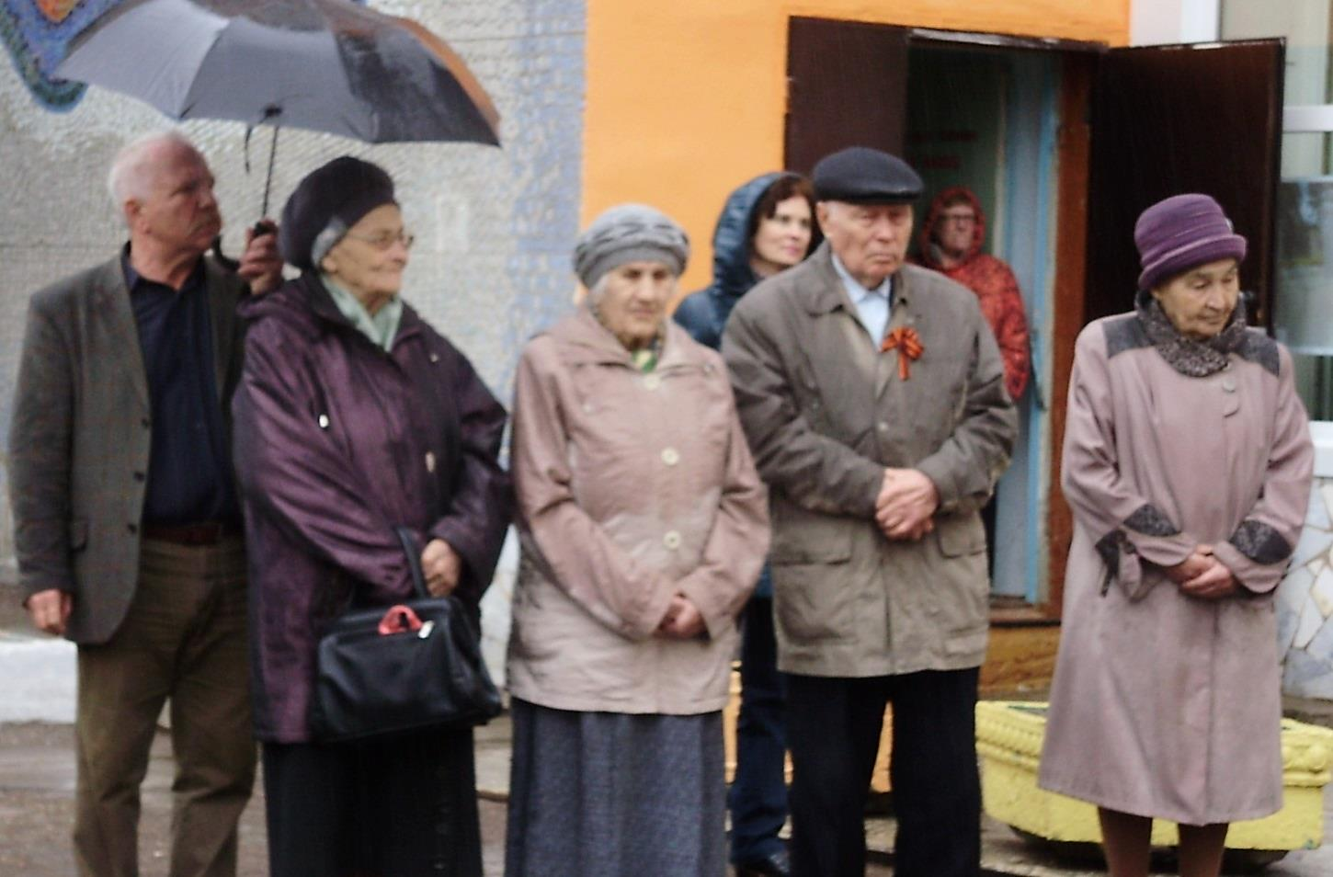

Акция
«Мы - будущее России!»

В преддверии большого праздника, Дня России 9 июня в ДД(Ю)Т была проведена акция «Мы – будущее России!», в которой приняли участие ЛОУ МБОУ лицея №1, СОШ №3, 11, 18, 19, ДО ДД(Ю)Т (242 учащихся). Ребята рассказывали стихи, пели песни и в заключении исполнили флешмоб.
Ко всем участникам акции прозвучало обращение: «День России – это день величия нашего государства! Любите свою родину, и большую, и малую; старайтесь больше узнать о ее истории, берегите природу, храните обычаи и традиции».
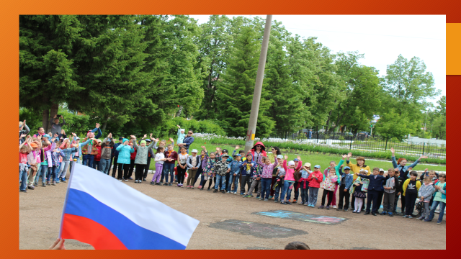
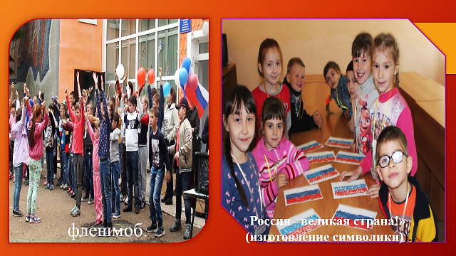

Направление
«Мой край родной»

Цель: Воспитание у детей любви к родному краю как к своей малой Родине.
Задачи:
1.Изучать историю родного края.
2. Воспитывать у детей позицию «Я – гражданин Башкирии».
3. Формировать экологическое поведение.
Формы: тематические беседы, коллективные творческие дела, конкурсы, викторины на экологическую тему, посещение краеведческих музеев, устный журнал, встречи с интересными людьми, акции, диспуты.

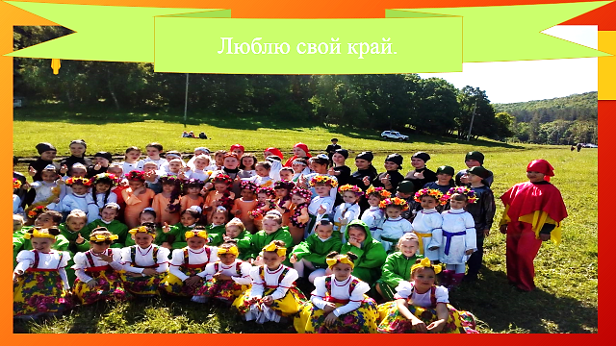

Детский Сабантуй.

В мероприятии приняли участие детские коллективы: ансамбль народных инструментов «Хазина», вокальные коллективы «Гульдер» и «Лейсан», башкирский театр «Умырзая» и др
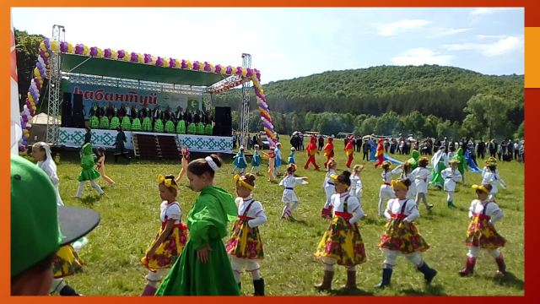

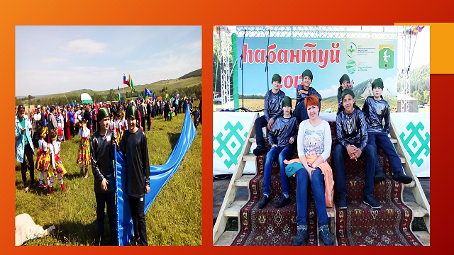

Муниципальный конкурс
«Цвети мой край, Башкортостан»,
посвященный Дню Республики
и Году культуры
В преддверии Дня Республики 6 октября в МБОУ ДО ДД(Ю)Т был проведен IV муниципальный конкурс «Цвети мой край, Башкортостан!».
Цель конкурса: расширение знаний обучающихся о родном крае;
- формирование патриотического сознания и духовно-нравственной позиции учащихся.
Помогали в работе членам жюри учащиеся объединений «Содружество» и «Беспокойные сердца».
Участники конкурса должны пройти по станциям:
«Историческая»
«Природа и животный мир»
«Традиции и обычаи»
«Культура и искусство» («Музыкальная шкатулка»)
«Живая классика»
«Поздравительная открытка»
Команды выполняли задания, зарабатывая баллы.
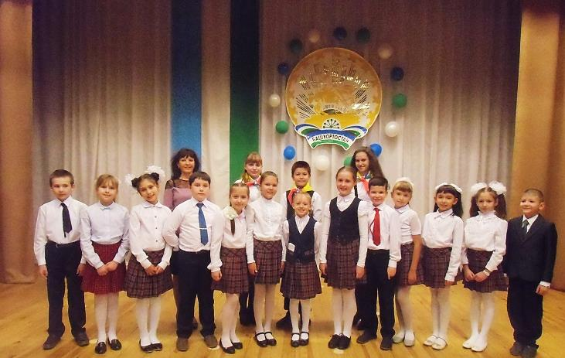
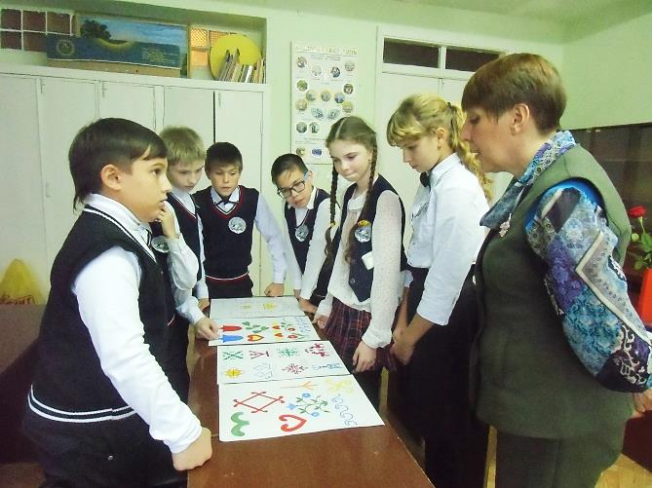

По окончании конкурсной программы был организован праздничный концерт, в котором приняли участие коллективы ДД(Ю)Т: «Лейсан», «Гульдер», «Нритта», «Народные инструменты», «Затейники».

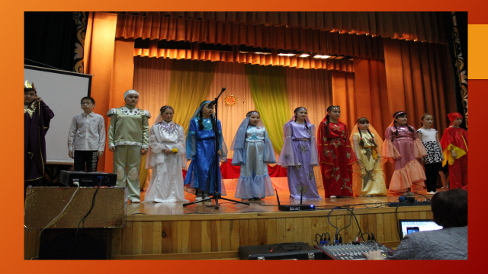

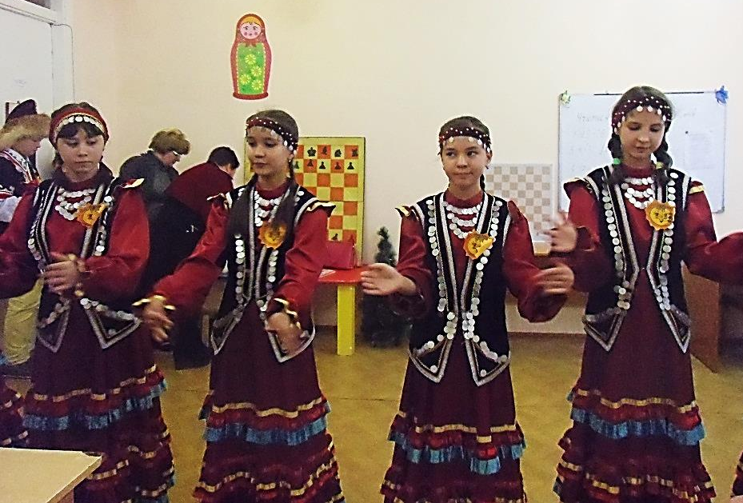

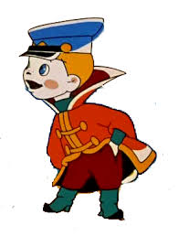
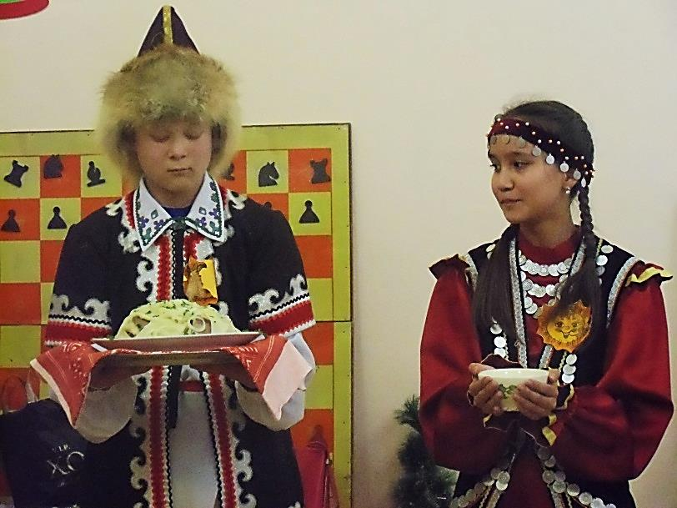
Клуб «Тамыр»

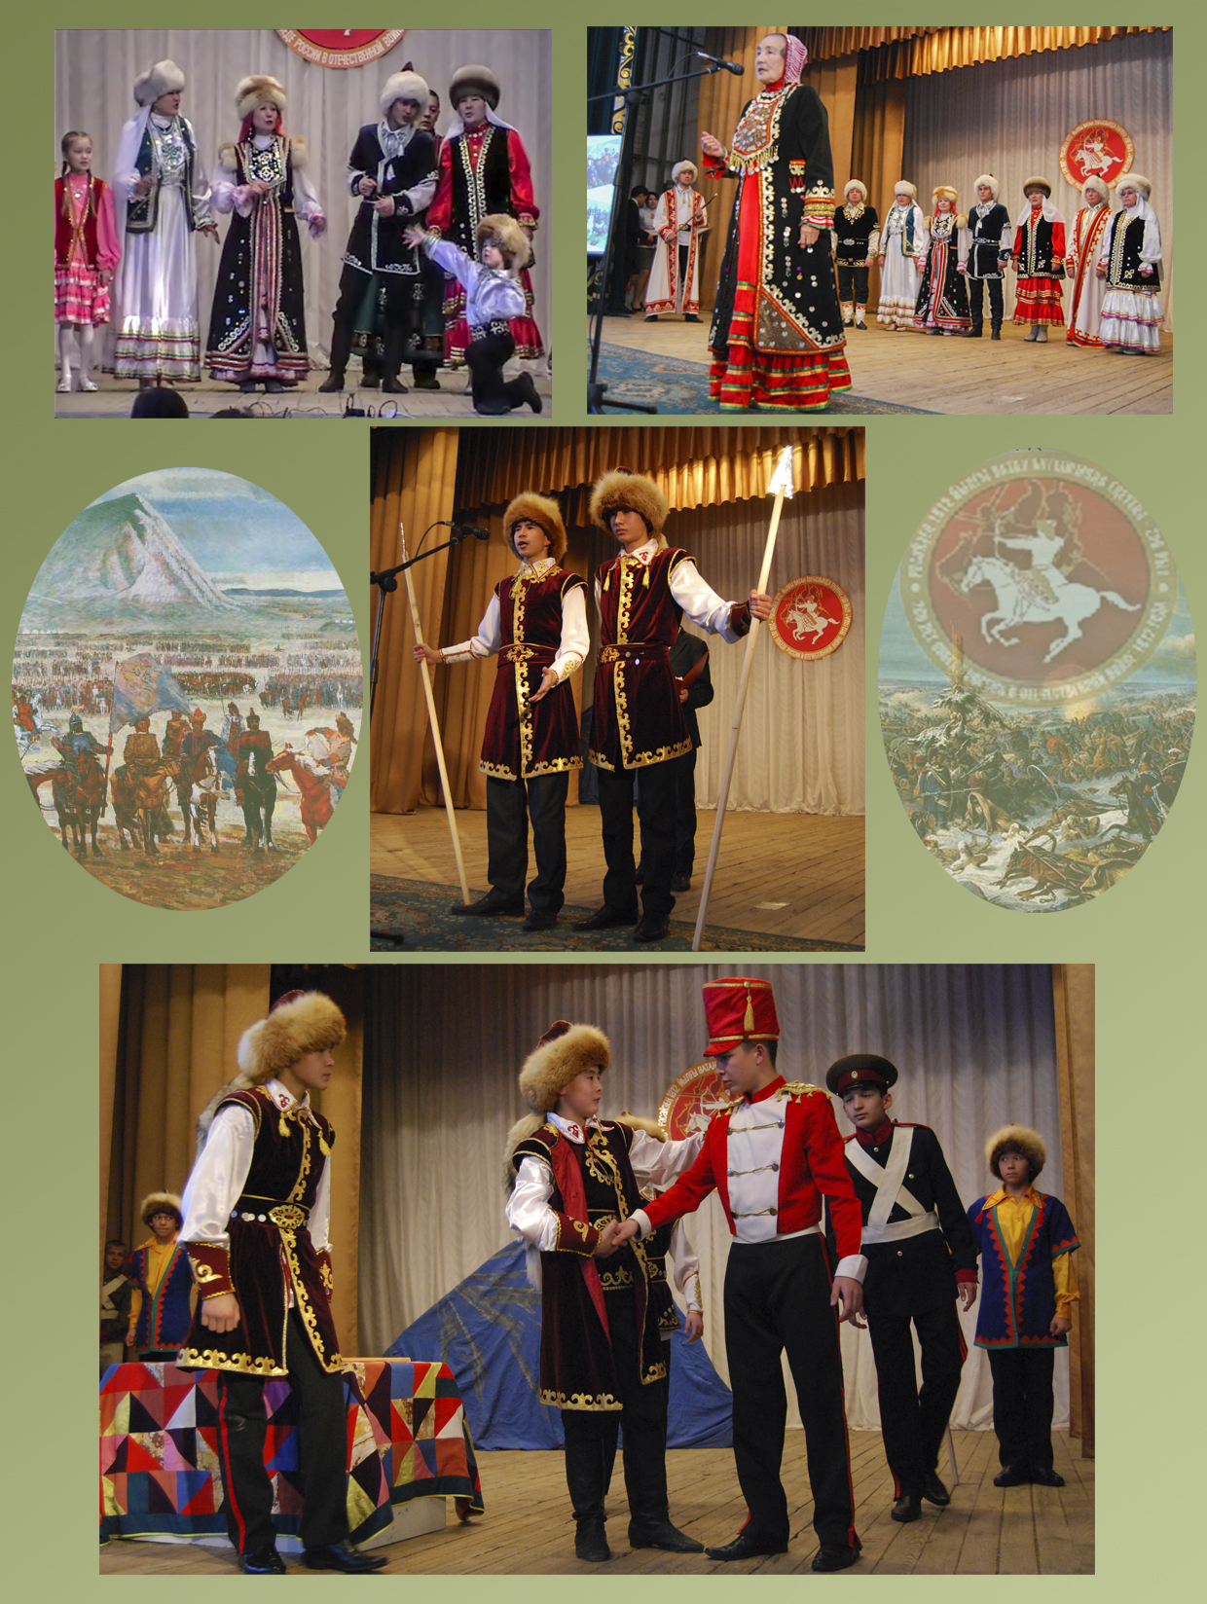

Башкирская гостиная
«Берегите природу»

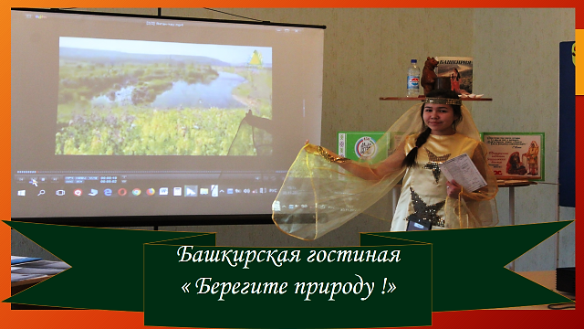

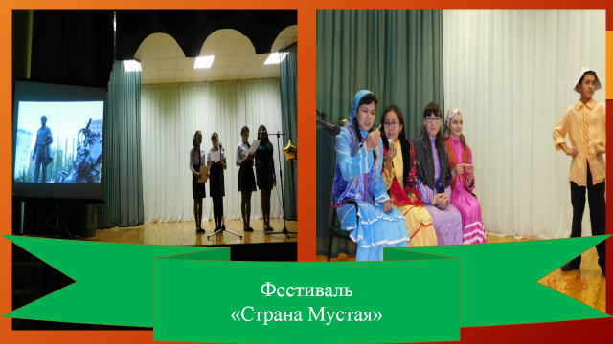

«Страна
Мустая»

Направление
«Я и семья»
Цель:
- осознание воспитанниками семьи как важнейшей жизненной ценности, воспитание уважения к семье, родителям, семейным традициям
Задачи:
- Воспитывать культуру семейных отношений, позитивных семейных ценностей.
- Повышать педагогическую и психологическую компетенцию родителей.
- Создавать условия для участия родителей в воспитательном процессе.
Формы: беседы, родительские собрания, родительский лекторий, индивидуальное консультирование, совместные мероприятия, игры, анкетирование, семейные праздники, часы общения, школа родительской любви.
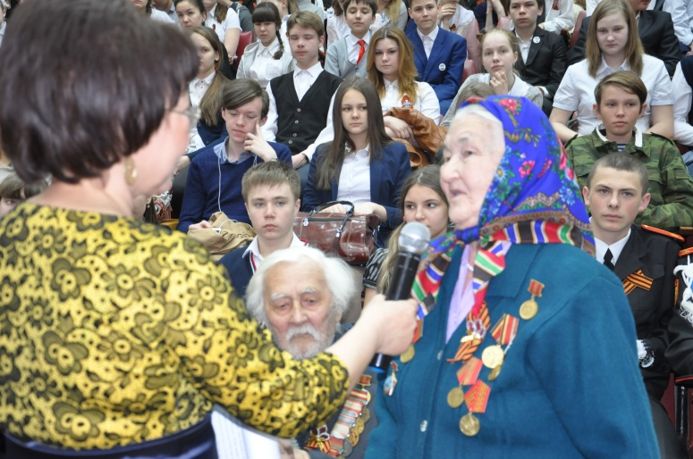

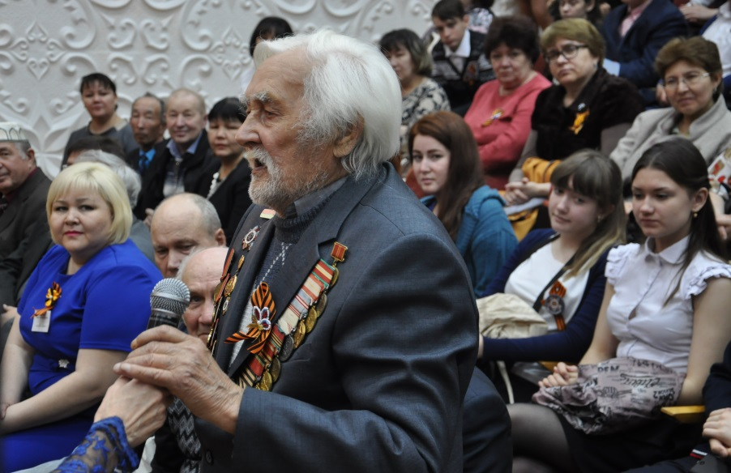

Работа с родителями
по гражданско-патриотическому воспитанию

Всё начинается с семьи. Любовь к Родине начинается с любви к своим близким. Семья является благодатной средой для воспитания чувства гордости за культуру своего народа. Ведь в семье особый микроклимат, основанный на доверительных отношениях. Каждая семья имеет свои традиции, свой опыт передачи информации и богатейшего духовного опыта от поколения к поколению. Ценности семейной жизни, усваиваемые ребенком с первых лет, имеют непреходящее значение для человека в любом возрасте. Взаимоотношения в семье проецируются на отношения в обществе и составляют основу гражданского поведения человека. Поэтому работа педагогов по гражданско-патриотическому воспитанию невозможна без участия родителей.

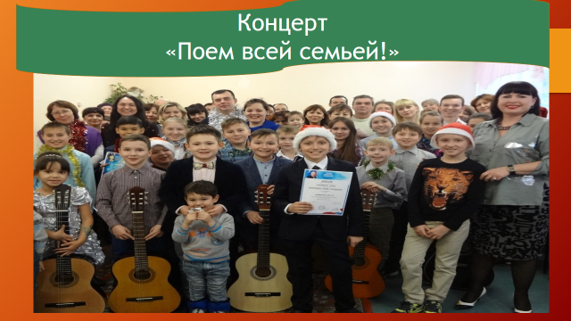

Педагоги дополнительного образования имеют большие возможности активизировать общение детей со своими родителями, бабушками, дедушками.
Семья как субъект воспитания выполняет следующие функции:
- обеспечение диалога между поколениями в формировании личности;
- привитие любви к родному краю, преданности памяти своих предков – защитников и созидателей Отечества;
- формирование знаний о генетических корнях своей семьи, рода, фамилии;
Через семью наполняются конкретным содержанием такие понятия, как «малая Родина», «Отечество», «родная земля», «родной язык», «моя семья и род», «мой дом».
Свою работу педагоги ДО начинают со знакомства с семьёй воспитуемого. Совместно с родителями составляют социальный паспорт семьи, проводят анкетирование родителей с целью выяснит уровень образованности родителей, их жизненные интересы, степень значимости воспитательного воздействия семьи на ребенка. Родителям можно предложить анкеты: «Я и мой ребенок», «Духовные традиции семьи», «Досуг ребенка в семье», «Что такое Родина», «Мы - граждане России», «Увлечения Вашей семьи».
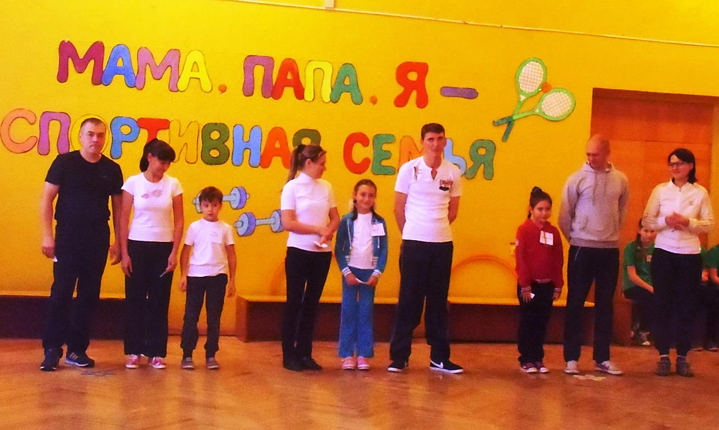

Привлечение родителей к проведению экскурсий и походов, к организации поездок в театр и кино, посещение музеев. Проведение совместных праздников способствуют установлению благоприятного микроклимата в отношениях между педагогами, воспитанниками и родителями и создают благоприятные условия для гражданско-патриотического воспитания детей.

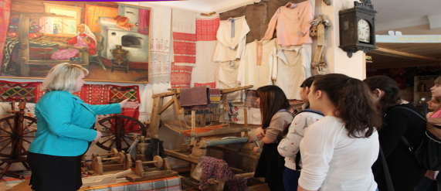

Экскурсия
«Быт и традиции семьи»

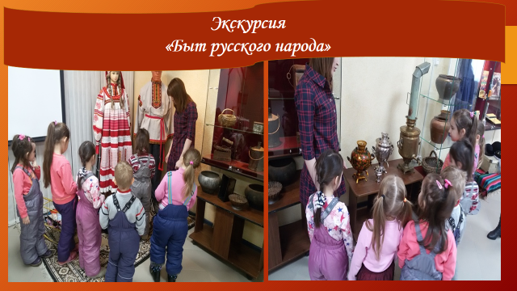
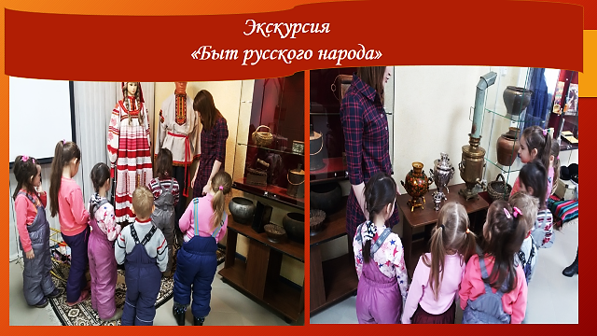

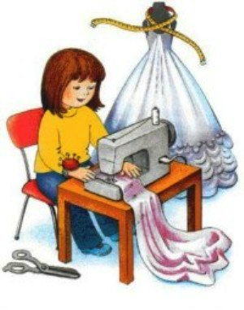
Исходя из этого, работа педагогов ДО строится по трем основным направлениям:
- психолого-педагогическое просвещение родителей;
- создание условий для благоприятного взаимодействия всех участников воспитательного процесса – педагогов, детей и их родителей;
- вовлечение родителей в воспитательный процесс.
- В качестве форм работы с семьей по гражданско-патриотическому воспитанию детей выступают:
- индивидуальные и тематические консультации
дни творчества детей и родителей
- проведение совместных воспитательных мероприятий (выставки, конкурсы, экскурсии, спектакли, именины детей, родителей, составление своего генеалогического древа, родословной, открытые занятия), на которых знакомятся с традициями, обычаями и увлечениями семей;

«Посиделки у самовара»
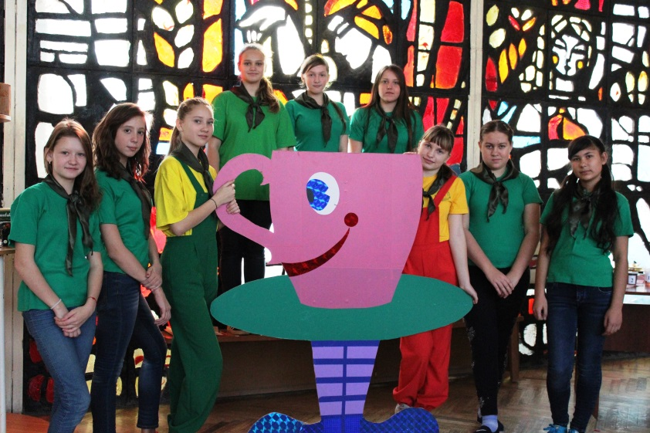

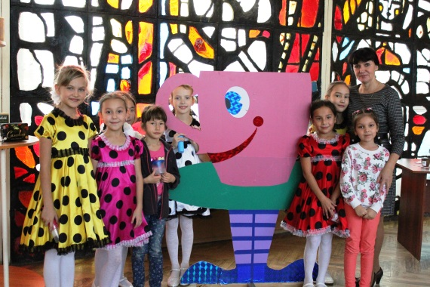

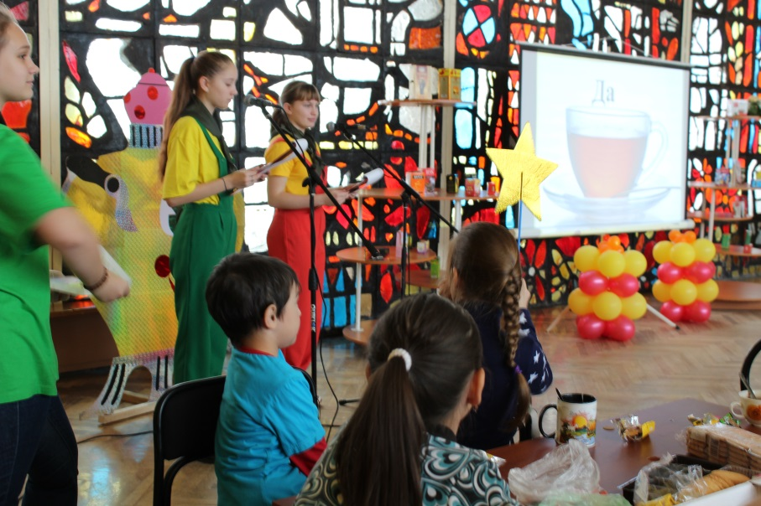

Проведение совместных праздников способствуют установлению благоприятного микроклимата в отношениях между педагогами, воспитанниками и родителями и создают благоприятные условия для гражданско-патриотического воспитания детей;
- выставки детских работ, отчетные концерты, театрализованные представления;
вечера-знакомства с семьей;
- совместные спортивные мероприятия: веселые эстафеты, «Семейные зарницы», спартакиады.

«Мама, Папа, Я -
спортивная семья»
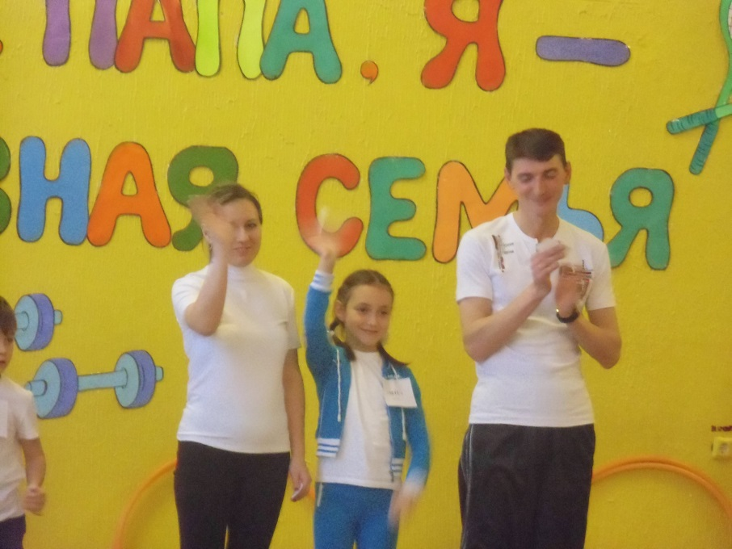

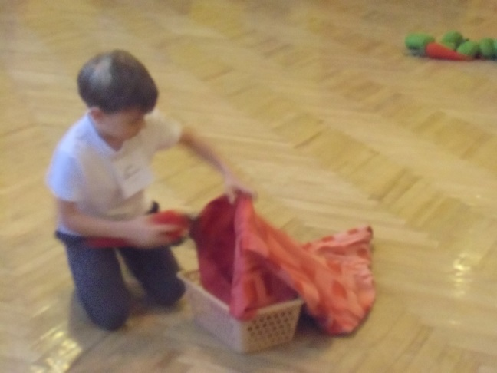

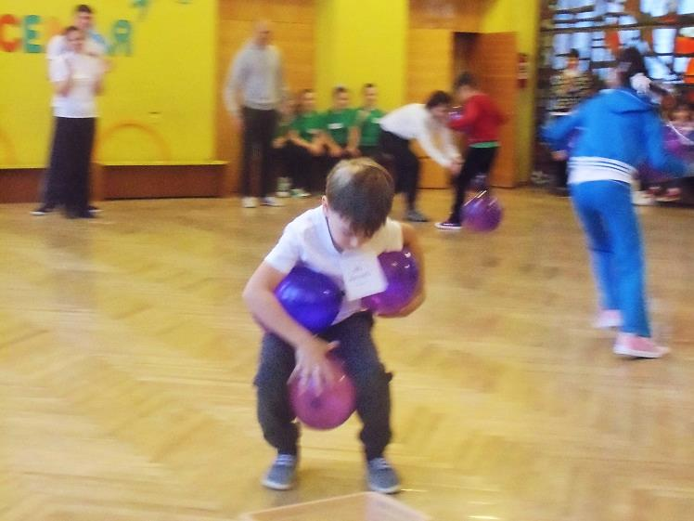
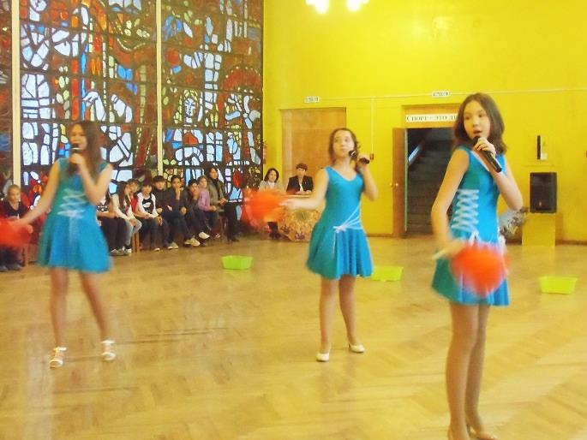


«Масленица»

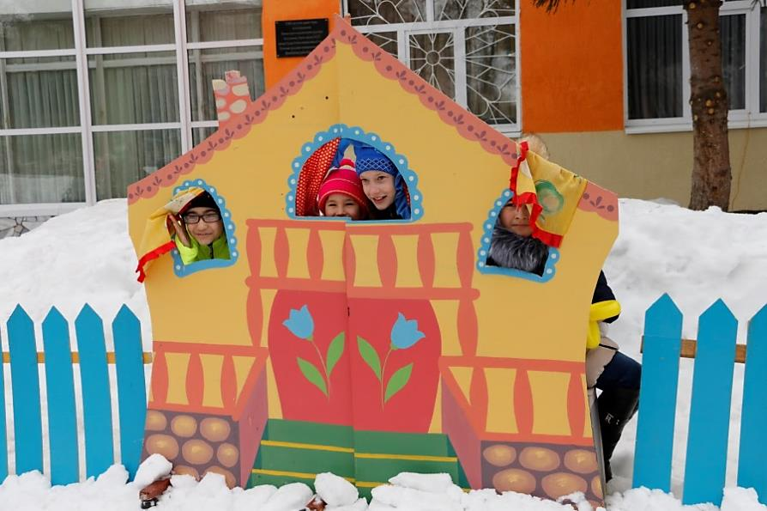

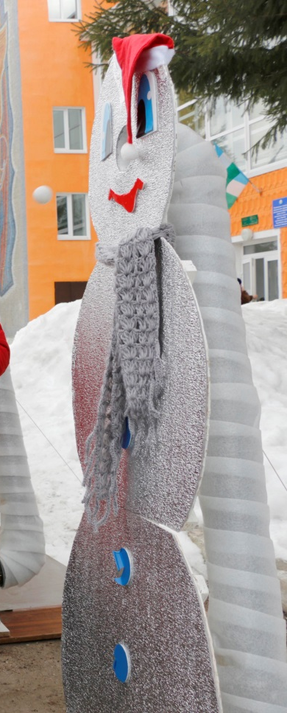

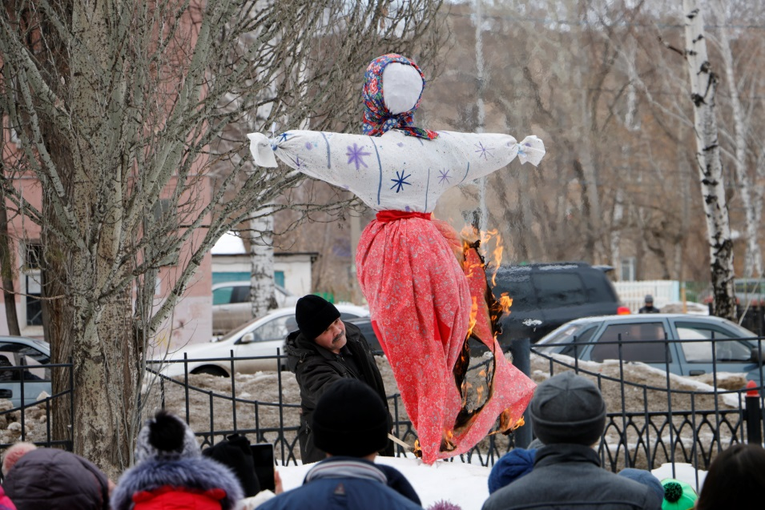

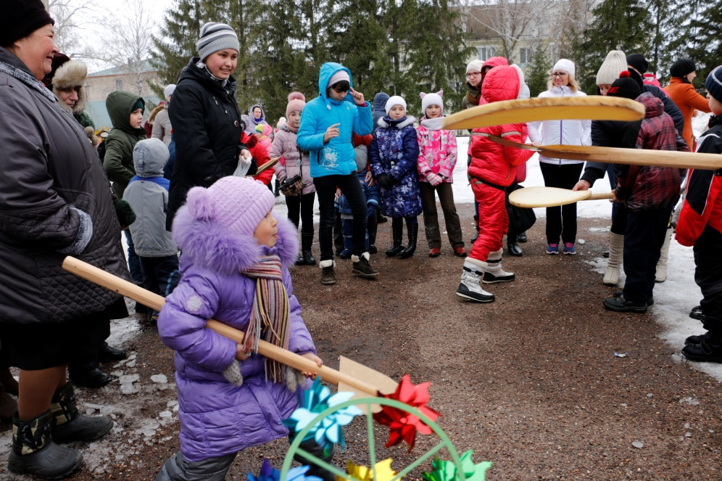

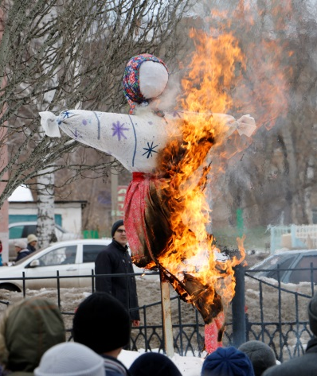

Родительские собрания гражданско-патриотической направленности. Это одна из главных и наиболее распространенных форм. Тематика родительских собраний определяется педагогами ДО в соответствии с целями и задачами работы КРДДТ по гражданско-патриотическому воспитанию;

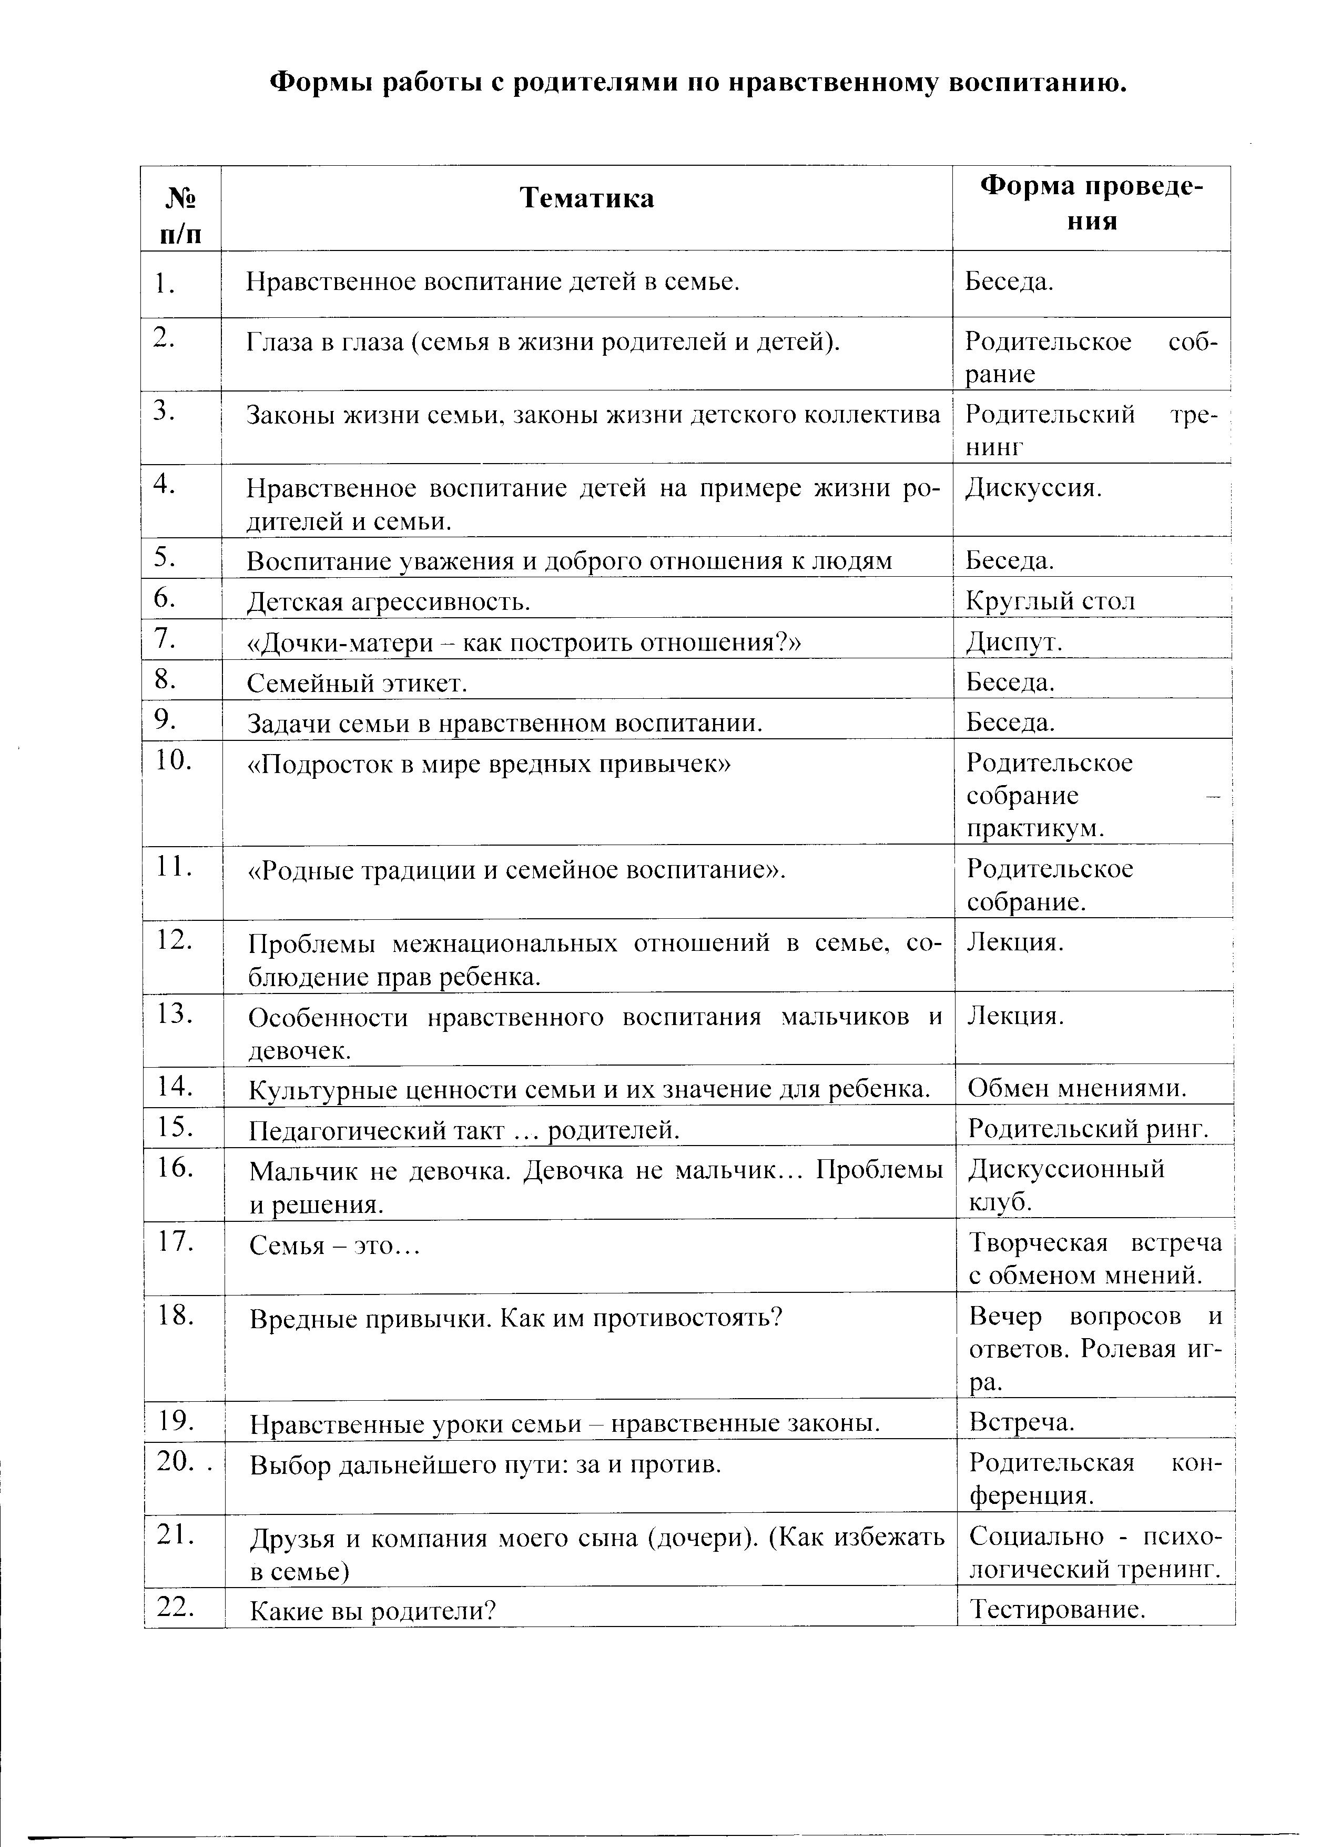
Направление
«В здоровом теле - здоровый дух»
Цель:
- Воспитание активной жизненной позиции в отношении собственного здоровья, неприятие асоциальных явлений, подрывающих физическое и духовное здоровье нации.
Задачи:
1. Формирование позитивного отношения к здоровому образу жизни.
2. Формирование у воспитанников потребности в регулярных занятиях физической культурой и спортом, воспитание осмысленного отношения к ним, как способу самореализации и личностно значимому проявлению человеческих способностей.
3. Профилактика правонарушений.
Формы: Спортивные соревнования, состязания, спартакиады, походы, показательные выступления. Практическая подготовка военной, военно-технической и военно-спортивной направленности. Встречи с военнослужащими, сотрудниками силовых структур, ветеранами и участниками боевых действий.
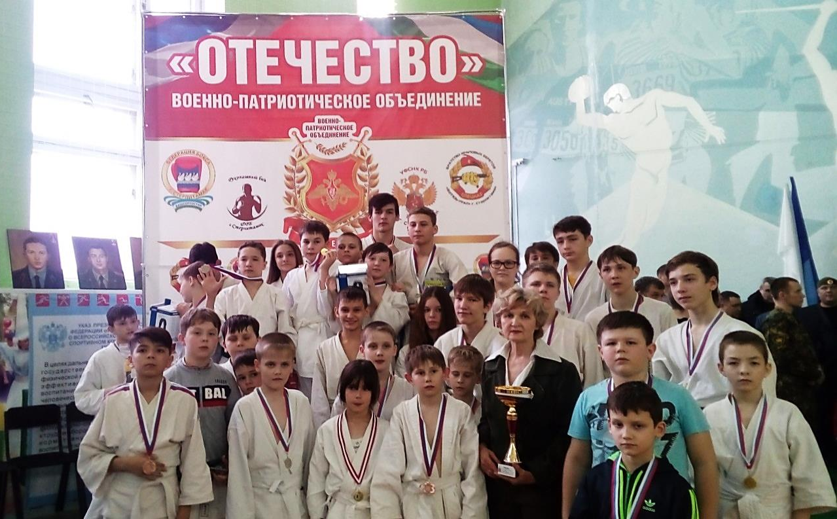

Патриотическое воспитание в объединении «УНИБОС»
Воспитание гражданина и патриота становиться сегодня определяющим фактором в деле сохранения независимости, стабильности и безопасности государства. Важность патриотического воспитания в современных условиях подчеркнута в специальной государственной программе «Патриотическое воспитание граждан Российской Федерации на 2016 – 2020 гг.» утвержденной постановлением Правительства Российской Федерации 30 декабря 2015 г. №1493. Программа ориентирована на все социальные слои и возрастные группы граждан.
Учебно – воспитательный процесс, на занятиях в объединении УНИБОС, строится так, чтобы из стен ДДЮД мог выйти человек не только с образованием, но и с таким прекрасным человеческим качеством, как любовь к Родине, верность чести и долгу, товарищеская взаимопомощь и солидарность, гражданственность и коллективизм, духовность.
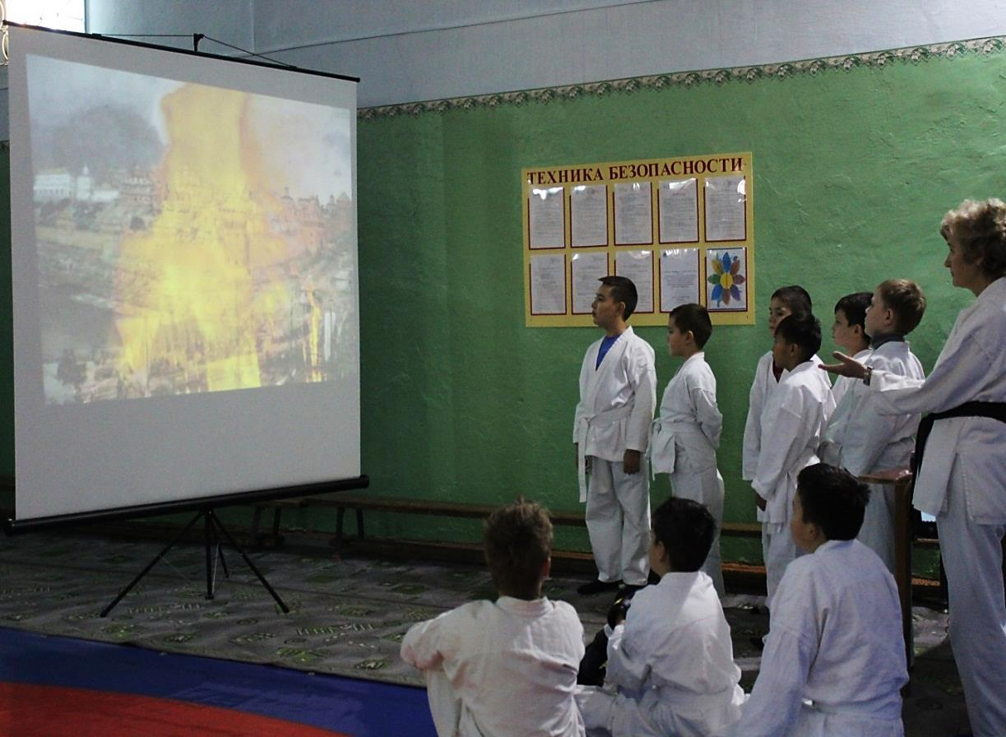

На занятиях в объединении УНИБОС, учащиеся приобретают нравственные и морально – психологические и физические качества: дисциплинированность, инициативность, упорство, мужество, любовь к Родине, смелость, выносливость, ловкость, силу, волю к победе, доброту, вежливость, самостоятельность, самообладание, а также специальные профессиональные знания, навыки и умения, необходимые будущему защитнику Отечества, происходит формирование качеств, необходимых человеку, определенных понятием патриот.
Периодически проводятся воспитательные минутки о культуре, о чести, достоинстве, дружбе, взаимопонимании, патриотическое воспитание, приобщает молодежь к культурному и историческому наследию своей страны.

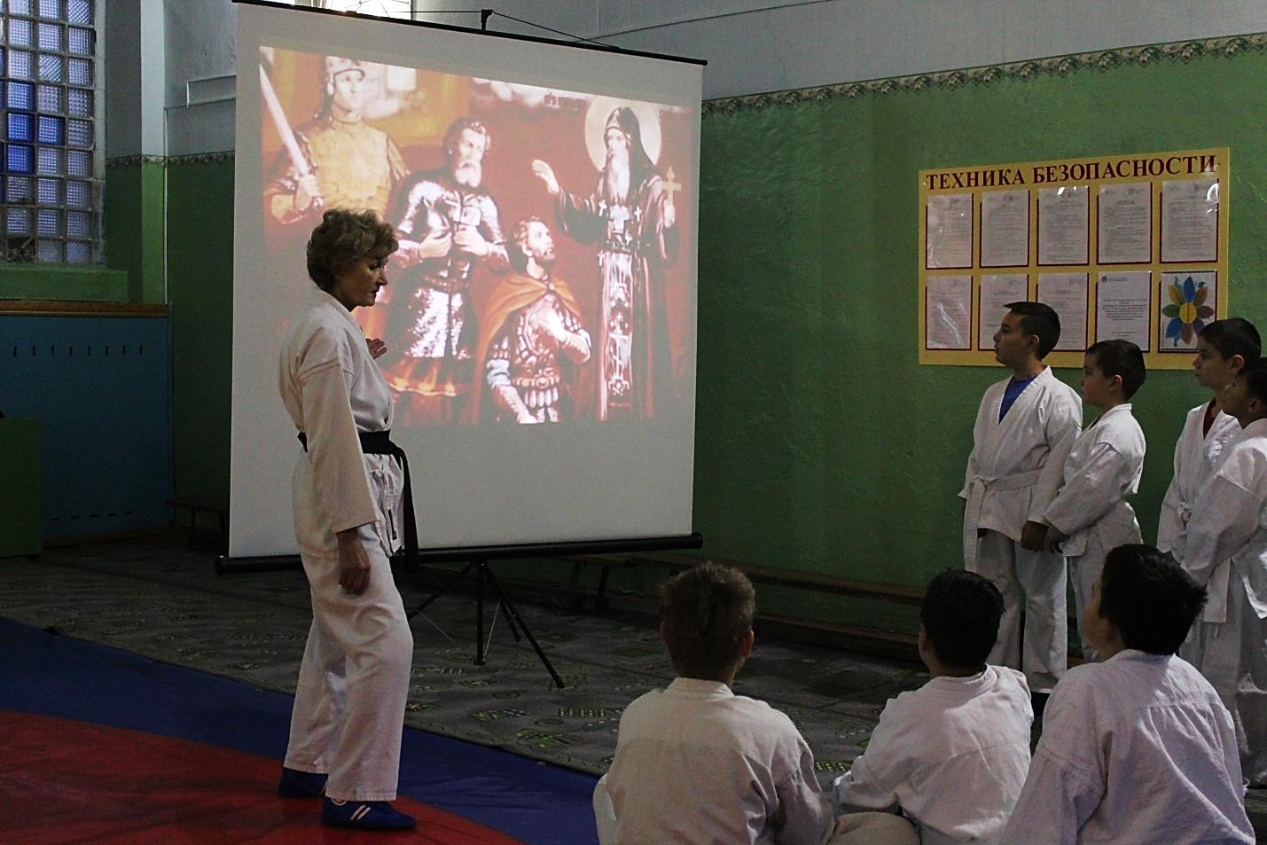

В ноябре 2017г проводилось занятие по патриотическому воспитанию «Путешествие в мир истории Российского государства в 1612г»
4 ноября «День народного единства». Эта дата приурочена к событиям 1612 г., когда народное ополчение под предводительством Минина и Пожарского освободили Москву от польских интервентов, продемонстрировав образец героизма и сплоченности всего народа вне зависимости от происхождения, вероисповедания, положения в обществе.

Большинство выездных соревнований связаны со знаменательными датами посвященными:
- «Рукопашной бой против наркотиков» г. Стерлитамак, 28.10.2017г
- Посвященное памяти генерал-майора полиции Э.А. Нигамедзянова
г. Ишимбай, 25.11.2017г
- Под названием «Слава «Отечеству» посвященное воинам, погибшим в локальных военных конфликтах. г. Стерлитамак, 24.02.2018г

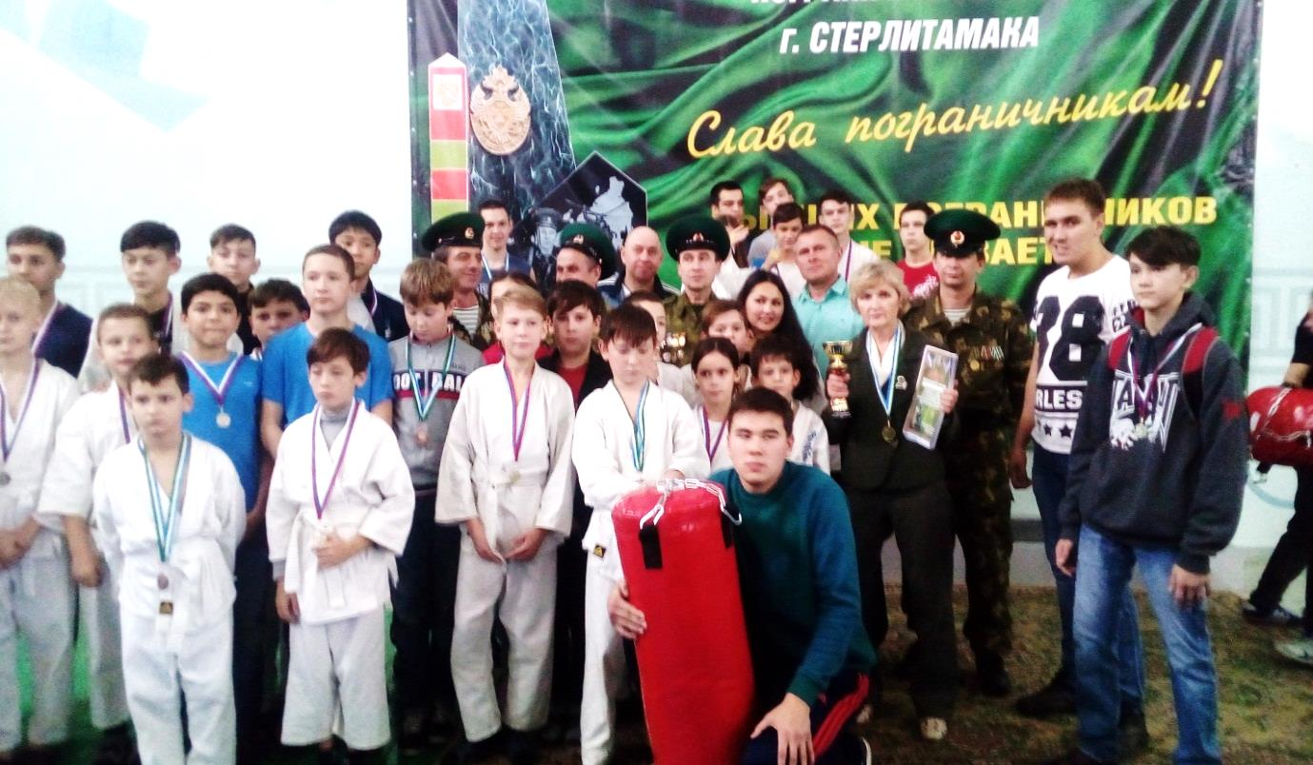

- Открытые Евроазиатские юношеские игры боевых искусств по рукопашному бою, г.Уфа.Посвященное памяти участкового уполномоченного милиции Мелеузовского ГРОВД старшего лейтенанта милиции Булатова Руслана Рашитовича, погибшего при исполнении служебного долга в Чеченской Республике, юношей и девушек 16 – 17 и 18 – 20 лет. г. Мелеуз, 03.02.2018г
- Посвященное Водружению Знамени Победы над Рейхстагом. с.Рощенский Стерлитамакский район, 28.04.2018г
- Посвященный памяти погибших в ВОВ 1941-1945 г.г. г. Уфа, 06.05.2018г
На всех соревнованиях проходит торжественный парад спортсменов. Со словами приветствия и напутствия выступают ветераны ВОВ, ветераны Афганской и Чеченской войны, военнослужащие. Такие мероприятия дают огромный эмоциональный подъем – чувства патриота к своей Родине.

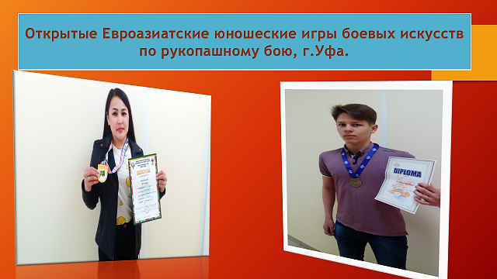
Открытые Евроазиатские юношеские игры боевых искусств по рукопашному бою, г. Уфа

Двое учащихся спортивного объединения УНИБОС МБОУ ДО ДД(Ю)Т приняли участие в дисциплине рукопашного боя и как оказалось, выступили достойно завоевали золотую и бронзовую медаль. Сагидуллина Физалия стала чемпионом в возрастной категории 18 – 21 год, а Бадртдинов Данила – бронзовым призером в возрастной категории 12 – 13 лет.
Открытое Первенство Стерлитамакского района по спортивному и рукопашному бою ко Дню Победы над фашизмом, посвященному вооружению знамени Победы на Рейстагом
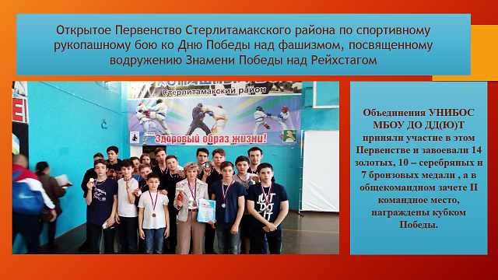
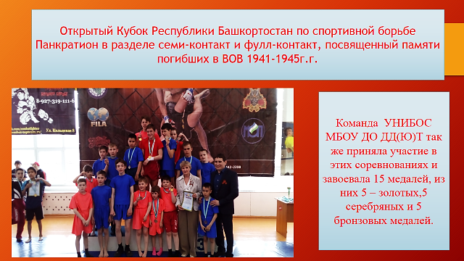

Открытый кубок Республики Башкортостан по спортивной борьбе Панкратион в разделе семи-контакт и фулл-контакт. Посвященный памяти погибших в ВОВ 1941-1945гг.

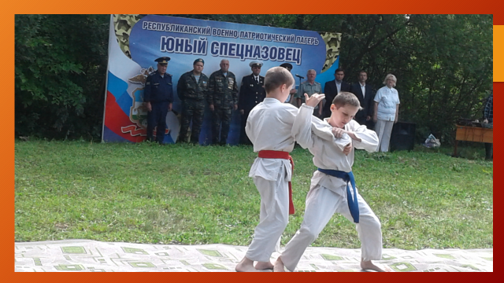

Внутреннее информационно-
медийное пространство взоимодействия с СМИ

Важным компонентом, способствующим положительное влияние на Духовно- нравственное развитие и гражданско-патриотическое воспитание в Муниципальном бюджетном образовательном учреждении дополнительного образования дворца детского(юношеского) творчества –является создание условий для максимального открытого информационного пространства, стало благодаря разработки и развитию
сайта учреждения.
https://ddyut.02edu.ru/school/
Газеты: “Торатау”, “Восход”,
телеканал “АРИС”

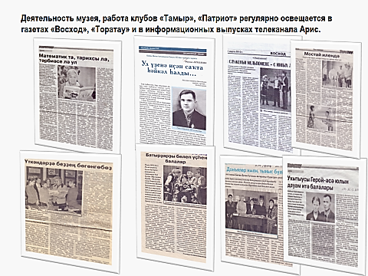
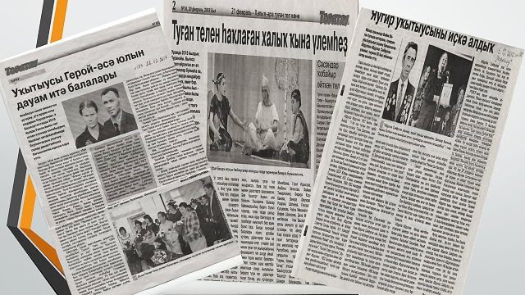

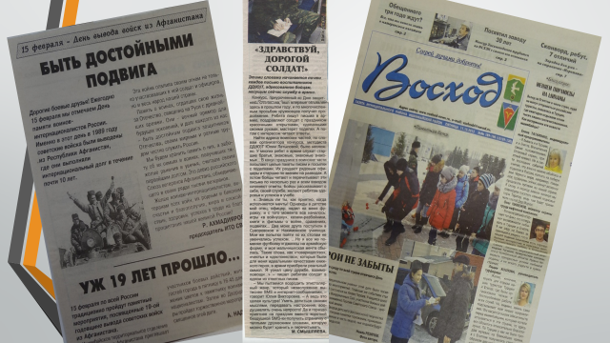

Первичная профсоюзная организация
Работа Первичной профсоюзной организации позволяет обеспечить повышение эффективности гражданско-патриотического воспитания.
Дети – наше будущее

Одним из главных направлений деятельности профсоюзной организации на протяжении многих лет является военно-патриотическое, спортивное и эстетическое воспитание молодежи. Профорганизации подразделений шефствуют над школами г.Ишимбая
Профсоюзный комитет традиционно является организатором и вдохновителем спортивных и творчески состязаний и конкурсов, проводимых среди детей и учащихся школ микрорайона, оказывает всемерную поддержку объединению детских клубов.
Особая задача профсоюза — организация ежегодного отдыха и санаторно-курортного лечения детей работников предприятия.
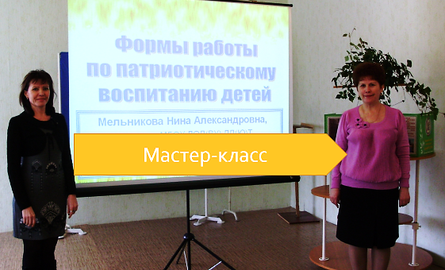
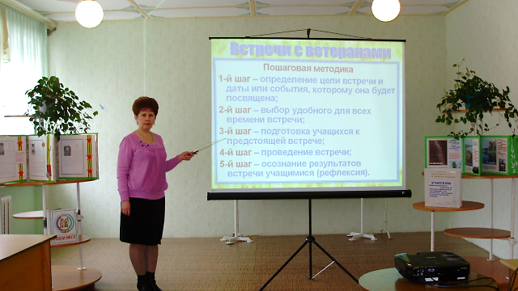

Семинары
«Роль педагога дополнительного образования в патриотическом воспитании учащихся».

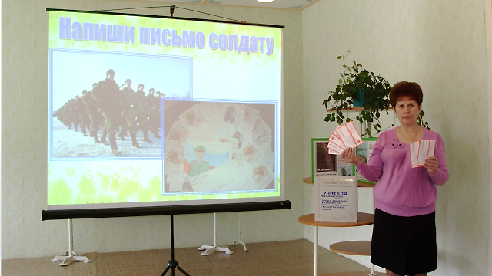
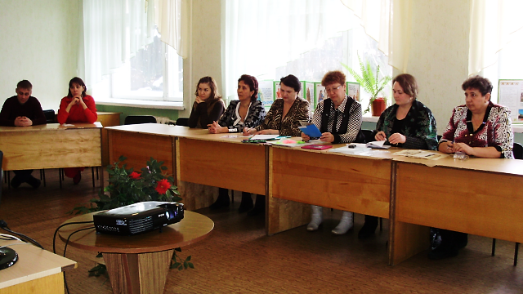
Круглый стол
«Реализация программы урока нравственности в ДДД(Ю)Т.

»,
Акция
«Во веки едины Россия и Крым!

17 марта во Дворце детского (юношеского) творчества была проведена
организованная педагогом-организатором Васильевой Н.В., (оформление плакатов: художник - декоратор Артамонова А.Ю.) в которой приняли участие объединения: «Юный журналист» (педагог Шарипова Л.З.), «Юный шахматист» (педагог Ермилов С.Ю.), «Акварель» (педагог Усманова М.Е.), «Фантазия» (педагог Коротцова Г.Р.), «Рукодельница» (педагог Едих К.А.). В завершении акции учащиеся объединений «Юный журналист» и «Рукодельница» месте с педагогами вышли на улицу, чтобы вручить изготовленные ребятами, под руководством методиста Богдановой Л.В. календарики, с логотипом акции, жителям родного города Ишимбай.

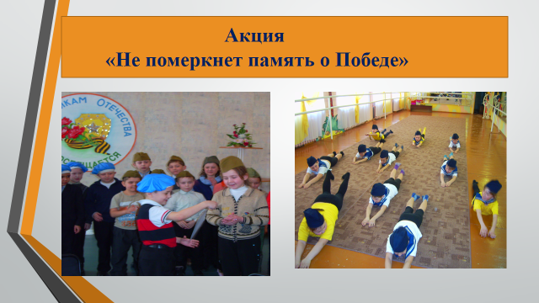

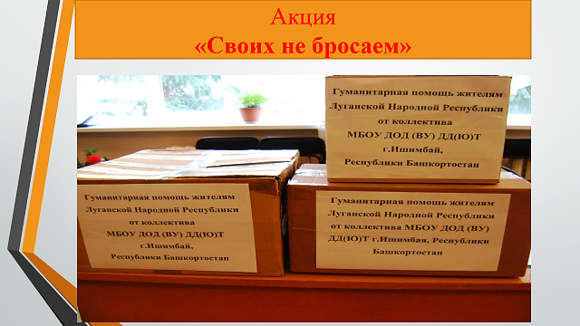

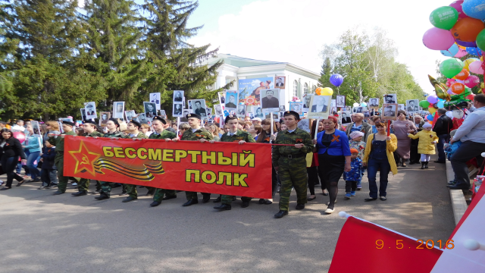

Заслуги

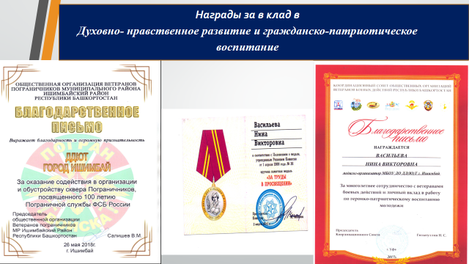

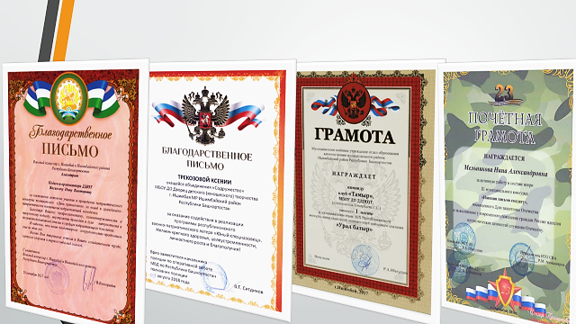

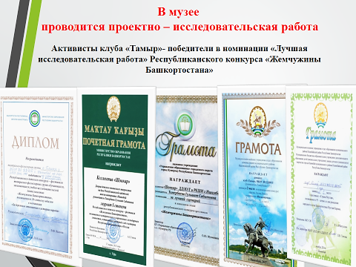

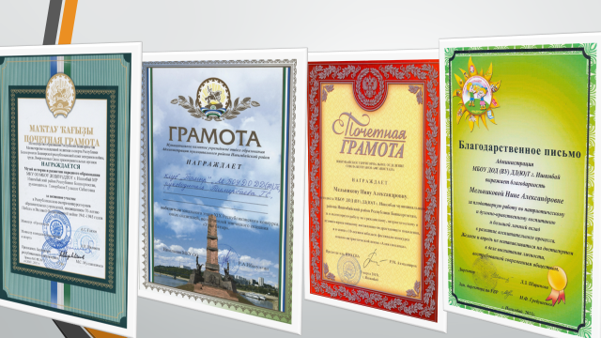





Приоритетное
направление

Госсовет под председательством
Президента Российской Федерации
В.В. Путина 22 июня 2017 года

- Получить знания — это непросто. <…> но это все-таки вторичное по сравнению с воспитанием человека, с тем, чтобы он должным образом относился и к себе самому, и к своим друзьям, и к семье, и к Родине. Это абсолютно фундаментальные вещи.
Президент РФ В.В.Путин

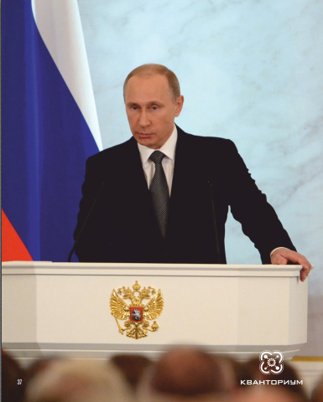

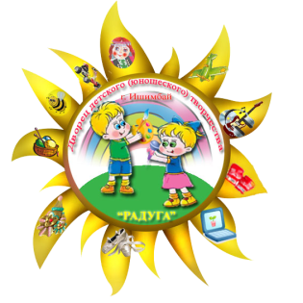
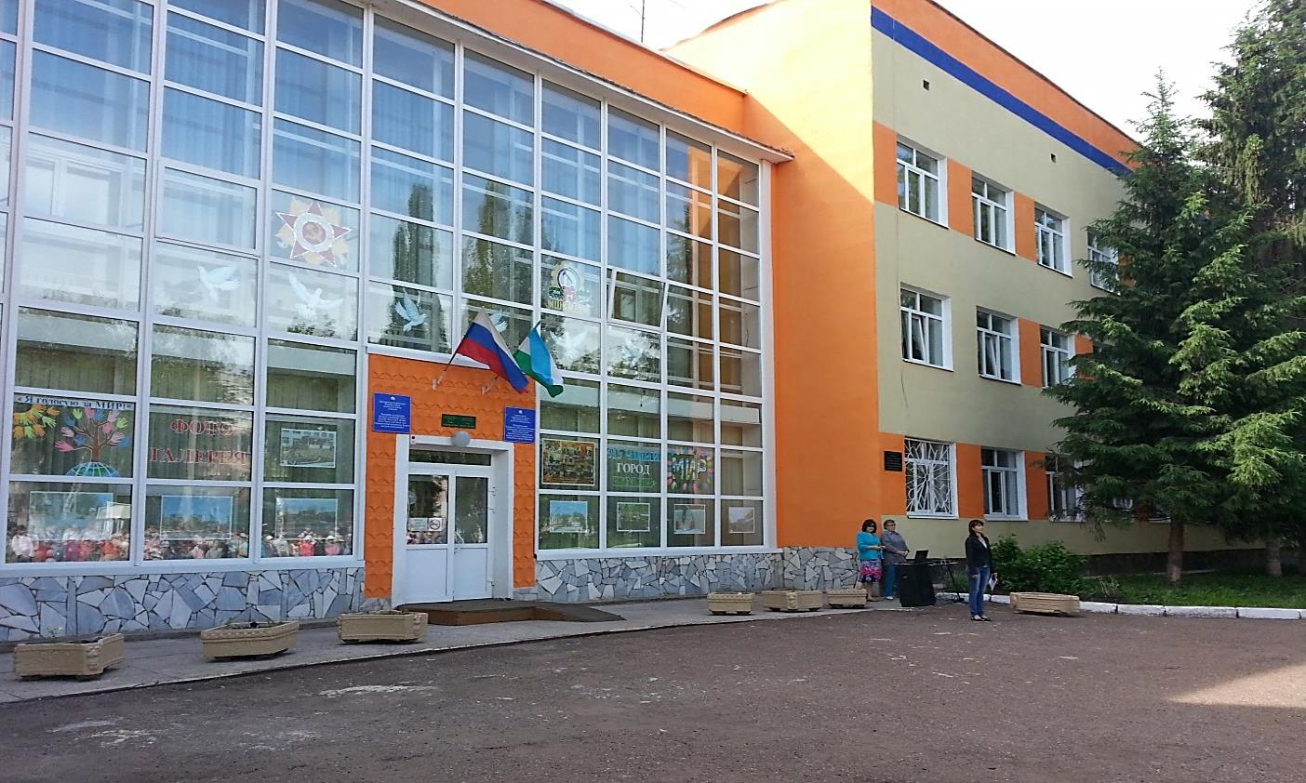
КОНТАКТЫ
Адрес:
453200, Республика Башкортостан,
р-н. Ишимбайский,
г. Ишимбай, проспект Ленина,22
Телефон:
+7(347) 942-25-92, +7(347) 942-35-65
E-mail:
sit.ddut@mail.ru

